

**Szoftver projekt laborat´orium**

1. Szkeleton terveze´se

Csapat

# 32 - bpsztb

Konzulens

Kov´acs Boldizs´ar

Csapattagok

|  |  |  |
| --- | --- | --- |
| Bui Quanganh Kriszti´an | SU4NX2 | [bui.krisztian01@gmail.com](mailto:bui.krisztian01@gmail.com) |
| Bakurecz A´da´m | LOT078 | [adam](mailto:adambakurecz@gmail.com)[bakurecz@gmail.com](mailto:bakurecz@gmail.com) |
| Kov´acs Tibor | BUH29U | [tiborkov](mailto:tiborkovacs2001@gmail.com)[acs2001@gmail.com](mailto:acs2001@gmail.com) |
| Szigeti A´da´m P´eter | IYTB57 | [adi.sz](mailto:adi.szigeti@gmail.com)[igeti@gmail.com](mailto:igeti@gmail.com) |
| Vendel Ja´nos Patrik | JIZTMY | [vendelp2000@gmail.com](mailto:vendelp2000@gmail.com) |

2022. m´arcius 20.

2

32 - bpsztb

1. fejezet

Szkeleton tervez´ese

# A szkeleton modell val´os´agos use-case-ei

* + 1. **Use-case diagram**

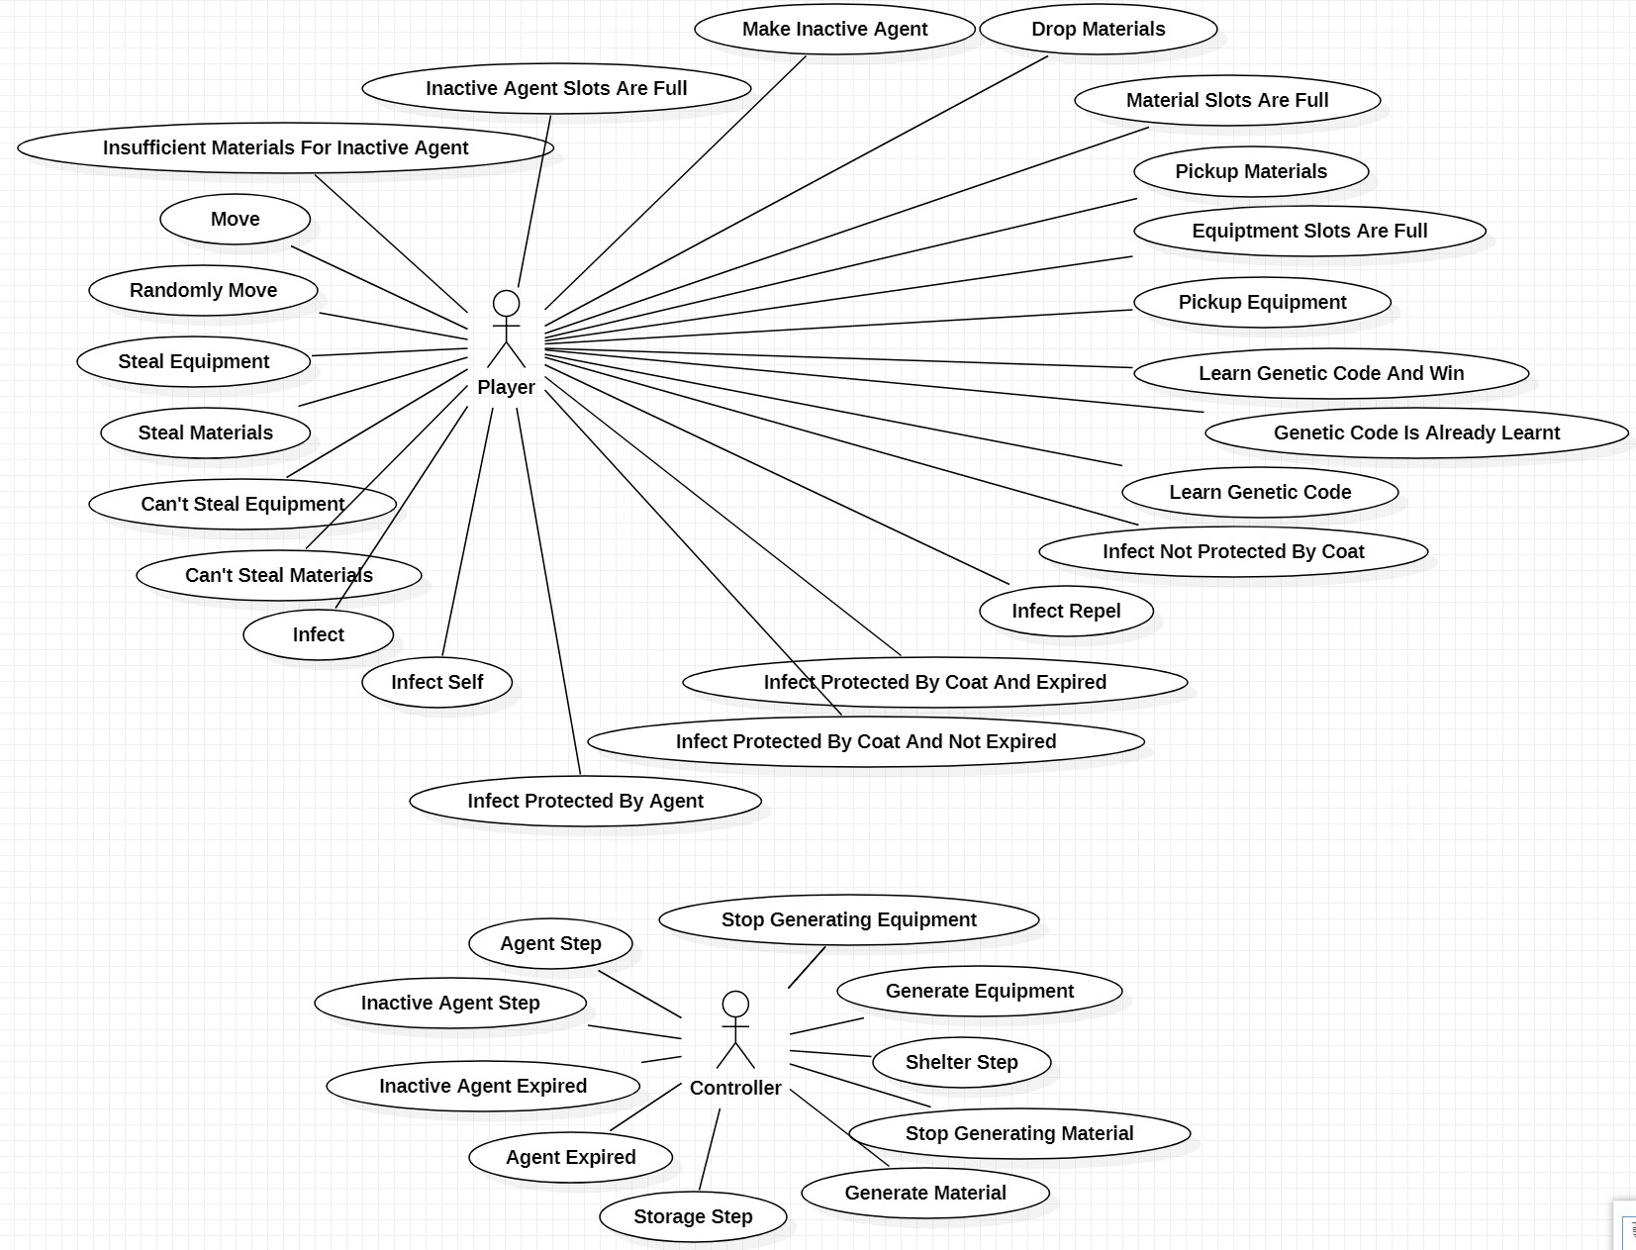

* 1. ´abra. Use case diagram

3

* + 1. **Use-case le´ır´asok**

|  |  |
| --- | --- |
| **Use-case neve:** | Move |
| **Ro¨vid le´ır´as:** | A virol´ogus mozog a mez˝ok k¨oz¨ott. |
| **Aktorok:** | Player |
| **Forgat´ok¨onyv:** | A virol´ogus a kiv´alasztott, szomsz´edos mez˝ore l´ep. |

|  |  |
| --- | --- |
| **Use-case neve:** | Randomly Move |
| **Ro¨vid le´ır´as:** | A virol´ogus v´eletszeru˝en mozog a mez˝ok k¨oz¨ott. |
| **Aktorok:** | Player |
| **Forgat´ok¨onyv:** | A virol´ogus egy v´eletlenszeru˝, szomsz´edos mez˝ore l´ep. |

|  |  |
| --- | --- |
| **Use-case neve:** | Steal Equipment |
| **Ro¨vid le´ır´as:** | A virol´ogus ellop egy felszerel´est. |
| **Aktorok:** | Player |
| **Forgat´ok¨onyv:** | A virol´ogus egy leb´enult virol´ogust´ol elvesz egy felszerel´est. |

|  |  |
| --- | --- |
| **Use-case neve:** | Steal Materials |
| **Ro¨vid le´ır´as:** | A virol´ogus ellop anyagokat. |
| **Aktorok:** | Player |
| **Forgat´ok¨onyv:** | A virol´ogus egy leb´enult virol´ogust´ol elvesz anyagokat. |

|  |  |
| --- | --- |
| **Use-case neve:** | Can’t Steal Equipment |
| **Ro¨vid le´ır´as:** | A virol´ogus nem tud lopni felszerel´est. |
| **Aktorok:** | Player |
| **Forgat´ok¨onyv:** | A virol´ogus egy nem leb´enult virol´ogust´ol pr´ob´al elvenni felsze-  rel´est. |

|  |  |
| --- | --- |
| **Use-case neve:** | Can’t Steal Materials |
| **Ro¨vid le´ır´as:** | A virol´ogus nem tud lopni anyagokat. |
| **Aktorok:** | Player |
| **Forgat´ok¨onyv:** | A virol´ogus egy nem leb´enult virol´ogust´ol pr´ob´al elvenni anyagokat. |

|  |  |
| --- | --- |
| **Use-case neve:** | Infect |
| **Ro¨vid le´ır´as:** | A virol´ogus megfert˝oz egy m´asik virol´ogust. |
| **Aktorok:** | Player |
| **Forgat´ok¨onyv:** | A virol´ogus egy m´asik virol´ogust megfert˝oz ´es az a´gens elkezdi ki-  fejteni hat´as´at a fert˝oz˝ott virol´ogusra. |

|  |  |
| --- | --- |
| **Use-case neve:** | Infect self |
| **Ro¨vid le´ır´as:** | A virol´ogus megfert˝ozi o¨nmag´at. |
| **Aktorok:** | Player |
| **Forgat´ok¨onyv:** | A virol´ogus o¨nmag´at fert˝ozi meg. |

|  |  |
| --- | --- |
| **Use-case neve:** | Infect Protected By Agent |
| **Ro¨vid le´ır´as:** | A virol´ogus megfert˝oz egy m´asik virol´ogust, akin v´ed˝o a´gens van. |
| **Aktorok:** | Player |
| **Forgat´ok¨onyv:** | A virol´ogus megfert˝oz egy olyan virol´ogust, akin v´ed˝o a´gens van,  ez´ert a fert˝oz´es sikertelen. |

|  |  |
| --- | --- |
| **Use-case neve:** | Infect Protected By Coat And Not Expired |
| **Ro¨vid le´ır´as:** | A virol´ogus megfert˝oz egy m´asik virol´ogust, akin k¨openy van. |
| **Aktorok:** | Player |
| **Forgat´ok¨onyv:** | A virol´ogus megfert˝oz egy olyan virol´ogust, akin k¨openy van ´es a  k¨openy kiv´edi a fert˝oz´est. |

|  |  |
| --- | --- |
| **Use-case neve:** | Infect Protected By Coat And Expired |
| **Ro¨vid le´ır´as:** | A virol´ogus megfert˝oz egy m´asik virol´ogust, akin k¨openy van ´es  elszakad. |
| **Aktorok:** | Player |
| **Forgat´ok¨onyv:** | A virol´ogus megfert˝oz egy olyan virol´ogust, akin k¨openy van ´es a  k¨openy kiv´edi a fert˝oz´est. A k¨openy ´elete elfogy, ez´ert elszakad. |

|  |  |
| --- | --- |
| **Use-case neve:** | Infect Repel |
| **Ro¨vid le´ır´as:** | A virol´ogus megfert˝oz egy m´asik virol´ogust, akin´el kesztyu˝ van. |
| **Aktorok:** | Player |
| **Forgat´ok¨onyv:** | A virol´ogus megfert˝oz egy olyan virol´ogust, akin´el kesztyu˝ van,  ekkor visszafert˝oz˝odik a t´amad´o virol´ogus ´es a v´ed˝o virol´ogus kesztyu˝je elszakad. |

|  |  |
| --- | --- |
| **Use-case neve:** | Infect Not Protected By Coat |
| **Ro¨vid le´ır´as:** | A virol´ogus megfert˝oz egy m´asik virol´ogust, akin k¨openy van. |
| **Aktorok:** | Player |
| **Forgat´ok¨onyv:** | A virol´ogus megfert˝oz egy olyan virol´ogust, akin k¨openy van, de  nem v´edi ki a fert˝oz´est a k¨openy. |

|  |  |
| --- | --- |
| **Use-case neve:** | Learn Genetic Code |
| **Ro¨vid le´ır´as:** | A virol´ogus megtanul egy u´j genetikai k´odot. |
| **Aktorok:** | Player |
| **Forgat´ok¨onyv:** | A virol´ogus megtanul egy u´j genetikai k´odot. |

|  |  |
| --- | --- |
| **Use-case neve:** | Genetic Code Is Already Learnt |
| **Ro¨vid le´ır´as:** | A virol´ogus m´ar ismeri a tanulni pr´ob´alt genetikai k´odot |
| **Aktorok:** | Player |
| **Forgat´ok¨onyv:** | A virol´ogus megpr´ob´al megtanulni egy m´ar ismert genetikai k´odot. |

|  |  |
| --- | --- |
| **Use-case neve:** | Learn Genetic Code And Win |
| **Ro¨vid le´ır´as:** | A virol´ogus megtanulja a genetikai k´odot ´es megnyeri a j´at´ekot |
| **Aktorok:** | Player |
| **Forgat´ok¨onyv:** | A virol´ogus megnyeri a j´at´ekot, ha az ¨osszes genetikai k´odot meg-  tanulta. |

|  |  |
| --- | --- |
| **Use-case neve:** | Pickup Equipment |
| **Ro¨vid le´ır´as:** | A virol´ogus felvesz egy felszerel´est az ´ov´ohelyen. |
| **Aktorok:** | Player |
| **Forgat´ok¨onyv:** | A virol´ogus felvesz egy felszerel´est az ´ov´ohelyen. |

|  |  |
| --- | --- |
| **Use-case neve:** | Equipment Slots Are Full |
| **Ro¨vid le´ır´as:** | A virol´ogus felszerel´esi kapacit´asa betelt |
| **Aktorok:** | Player |
| **Forgat´ok¨onyv:** | Ha m´ar van h´arom felszerel´ese a virol´ogusnak, akkor nem tud fel-  venni t¨obbet. |

|  |  |
| --- | --- |
| **Use-case neve:** | Pickup Materials |
| **Ro¨vid le´ır´as:** | A virol´ogus felvesz anyago(ka)t a rakt´arb´ol |
| **Aktorok:** | Player |
| **Forgat´ok¨onyv:** | A virol´ogus felvesz nukleotidot vagy aminosavat, amit a zseb´ebe  vagy a n´ala l´ev˝o zs´akba tesz. |

|  |  |
| --- | --- |
| **Use-case neve:** | Material Slots Are Full |
| **Ro¨vid le´ır´as:** | A virol´ogus anyag t´arhelye tele van |
| **Aktorok:** | Player |
| **Forgat´ok¨onyv:** | A virol´ogus megpr´ob´al felvenni anyago(ka)t, de sikertelenu¨l mert  nem f´er el. |

|  |  |
| --- | --- |
| **Use-case neve:** | Drop Materials |
| **Ro¨vid le´ır´as:** | A virol´ogus eldob anyago(ka)t a lerak´ohelyen |
| **Aktorok:** | Player |
| **Forgat´ok¨onyv:** | A virol´ogus eldob aminosav(ak)at vagy nukleotid(ok)at. |

|  |  |
| --- | --- |
| **Use-case neve:** | Make Inactive Agent |
| **Ro¨vid le´ır´as:** | A virol´ogus el˝o´all´ıt egy a´genst |
| **Aktorok:** | Player |
| **Forgat´ok¨onyv:** | A virol´ogus el˝o´all´ıt egy a´genst ´es elvesz´ıti azokat az anyagokat, amik  az el˝o´all´ıt´ashoz szu¨ks´eg volt. |

|  |  |
| --- | --- |
| **Use-case neve:** | Inactive Agent Slots Are Full |
| **Ro¨vid le´ır´as:** | A virol´ogus inakt´ıv a´gens t´arhelye tele van |
| **Aktorok:** | Player |
| **Forgat´ok¨onyv:** | Ha m´ar van kett˝o ´agense a virol´ogusnak, akkor nem a´ll´ıthat el˝o  t¨obbet. |

|  |  |
| --- | --- |
| **Use-case neve:** | Insufficient Materials For Inactive Agent |
| **Ro¨vid le´ır´as:** | A virol´ogusnak nincs elegend˝o anyaga az ´agens l´etrehoz´as´ahoz. |
| **Aktorok:** | Player |
| **Forgat´ok¨onyv:** | A virol´ogus megpr´ob´al el˝o´all´ıtani egy ´agenst, de nincsenek n´ala a  szu¨ks´eges anyagok. |

|  |  |
| --- | --- |
| **Use-case neve:** | Agent Step |
| **Ro¨vid le´ır´as:** | Az ´agensek ´elettartalma cs¨okken. |
| **Aktorok:** | Controller |
| **Forgat´ok¨onyv:** | A virol´oguson l´ev˝o ´agensek ´elettartalma cs¨okken. |

|  |  |
| --- | --- |
| **Use-case neve:** | Inactive Agent Step |
| **Ro¨vid le´ır´as:** | Az inakt´ıv a´gensek ´elettartalma cs¨okken. |
| **Aktorok:** | Controller |
| **Forgat´ok¨onyv:** | A virol´ogus kez´eben l´ev˝o inakt´ıv ´agensek ´elettartalma cs¨okken. |

|  |  |
| --- | --- |
| **Use-case neve:** | Agent Expired |
| **Ro¨vid le´ır´as:** | Az ´agens lej´art. |
| **Aktorok:** | Controller |
| **Forgat´ok¨onyv:** | Az ´agens eltu˝nik a virol´ogusr´ol. |

|  |  |
| --- | --- |
| **Use-case neve:** | Inactive Agent Expired |
| **Ro¨vid le´ır´as:** | Az inakt´ıv a´gens lej´art. |
| **Aktorok:** | Controller |
| **Forgat´ok¨onyv:** | Az inakt´ıv a´gens eltu˝nik a virol´ogus kez´eb˝ol. |

|  |  |
| --- | --- |
| **Use-case neve:** | Storage Step |
| **Ro¨vid le´ır´as:** | A rakt´ar mez˝o sz´aml´al´oja cs¨okken. |
| **Aktorok:** | Controller |
| **Forgat´ok¨onyv:** | A rakt´ar mez˝o sz´aml´al´oja cs¨okken. |

|  |  |
| --- | --- |
| **Use-case neve:** | Generate Material |
| **Ro¨vid le´ır´as:** | A rakt´ar mez˝o anyagot gener´al. |
| **Aktorok:** | Controller |
| **Forgat´ok¨onyv:** | A rakt´ar mez˝o anyagot gener´al, ha a sz´aml´al´o null´ara cs¨okken ´es  vissza´all´ıtja az eredeti ´ert´ek´ere. |

|  |  |
| --- | --- |
| **Use-case neve:** | Stop Generating Material |
| **Ro¨vid le´ır´as:** | A rakt´ar mez˝o nem gener´al t¨obb anyagot. |
| **Aktorok:** | Controller |
| **Forgat´ok¨onyv:** | A rakt´ar mez˝o abbahagyja a gener´al´ast, ha megtelt a rakt´ar. |

|  |  |
| --- | --- |
| **Use-case neve:** | Shelter Step |
| **Ro¨vid le´ır´as:** | Az ´ov´ohely mez˝o sz´aml´al´oja cs¨okken. |
| **Aktorok:** | Controller |
| **Forgat´ok¨onyv:** | Az ´ov´ohely mez˝o sz´aml´al´oja cs¨okken. |

|  |  |
| --- | --- |
| **Use-case neve:** | Generate Equipment |
| **Ro¨vid le´ır´as:** | Az ´ov´ohely mez˝o adott felszerel´est gener´al. |
| **Aktorok:** | Controller |
| **Forgat´ok¨onyv:** | Az o´v´ohely mez˝o felszerel´et gener´al, ha a sz´aml´al´o null´ara cs¨okken  ´es vissza´all´ıtja az eredeti ´ert´ek´ere. |

|  |  |
| --- | --- |
| **Use-case neve:** | Stop Generating Equipment |
| **Ro¨vid le´ır´as:** | Az ´ov´ohely mez˝o nem gener´al t¨obb felszerel´est. |
| **Aktorok:** | Controller |
| **Forgat´ok¨onyv:** | Az ´ov´ohely mez˝o abbahagyja a gener´al´ast, ha megtelt az o´v´ohely. |

# A szkeleton kezelo˝i felu¨let´enek terve, dial´ogusok

A szkeleton program megjelen´ıti az o¨sszes use-case-eket egym´as alatt sorsz´amozva, a fel- haszn´al´onak meg kell adnia, hogy hanyadik use-case-t szeretn´e elind´ıtani. Kiv´alaszt´as ut´an a konzolban meg fog jelenni a hozz´atartoz´o kommunik´aci´os diagram ´es szekvencia- diagram. P´elda a megjelen´ıt´eshez:

tile = new Tile() // ´uj objektum l´etrehoz´asa virologist.Move(tile)

tile.GetNeighbours(): List<Tile> // egy f¨uggv´eny megh´ıv´asa

param´eterrel, t´ıpussal

e´s visszat´er´esi

return neighbours // visszat´er´es ´ert´ekkel agent.IsStunned(): bool

return false

if (stunned == false) // felt´etel ellen}orz´ese from.Remove(virologist)

tile.Accept(virologist) return

return

# Szekvencia diagramok a bels˝o mu˝k¨od´esre

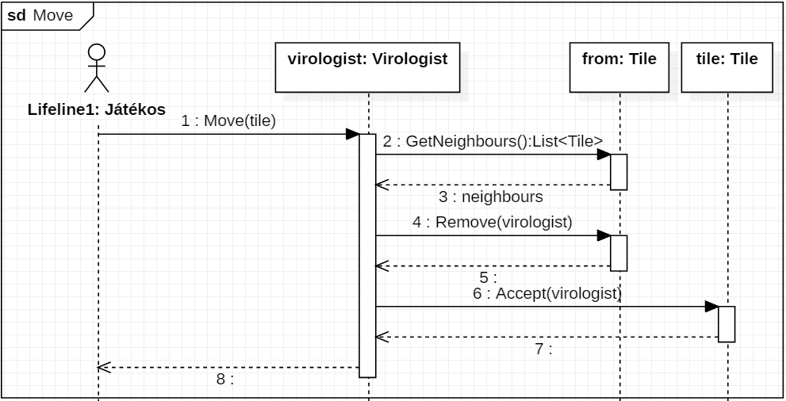

* 1. ´abra. Move

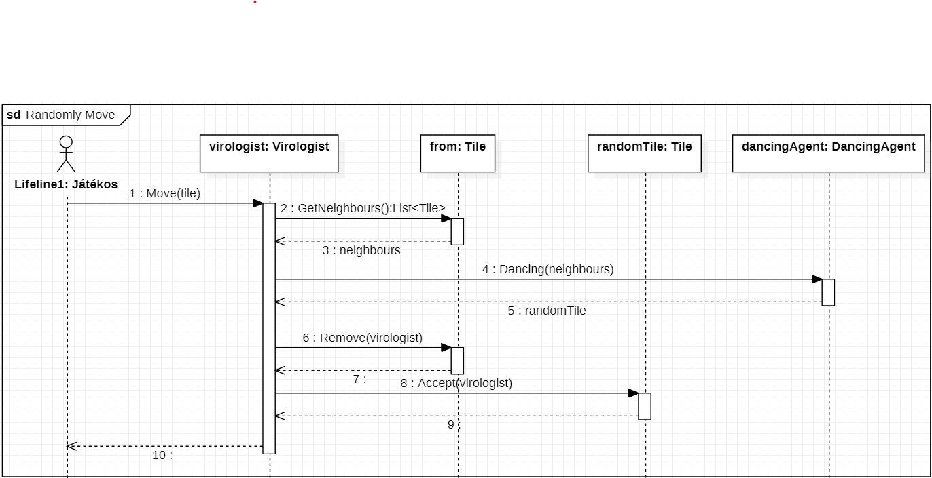

* 1. ´abra. Randomly Move

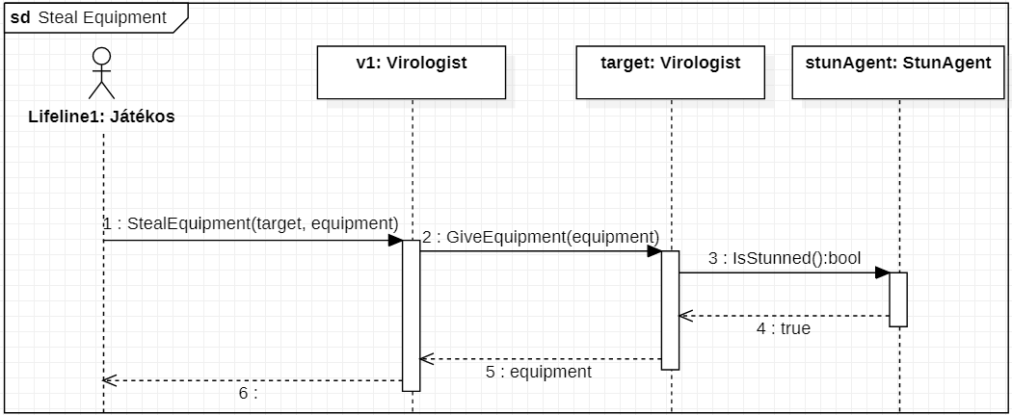

* 1. ´abra. Steal Equipment

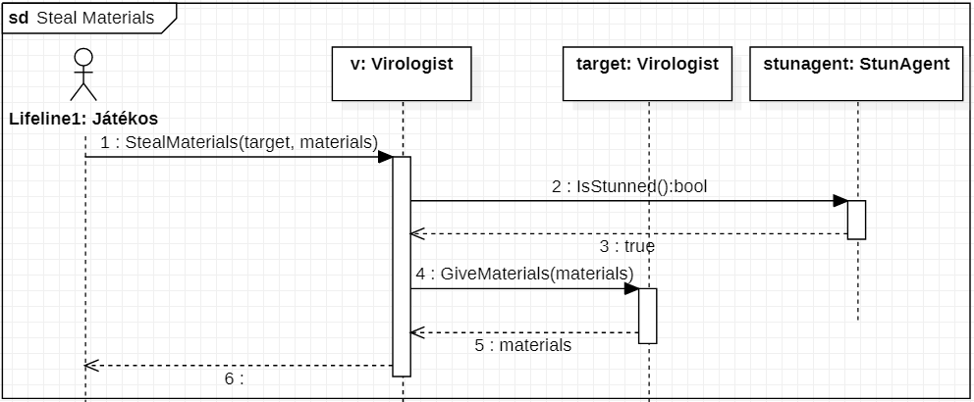

* 1. ´abra. Steal Materials

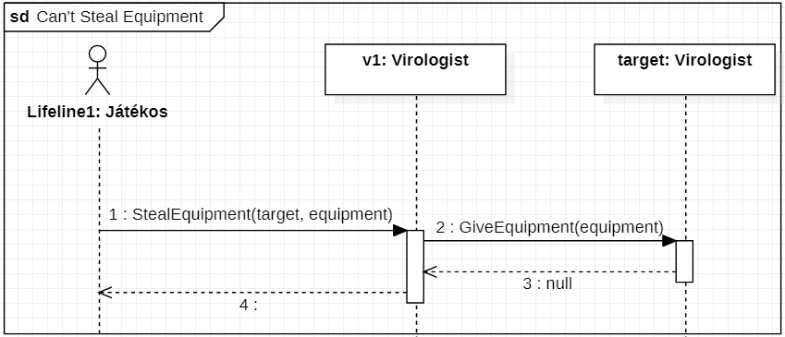

* 1. ´abra. Can’t Steal Equipment

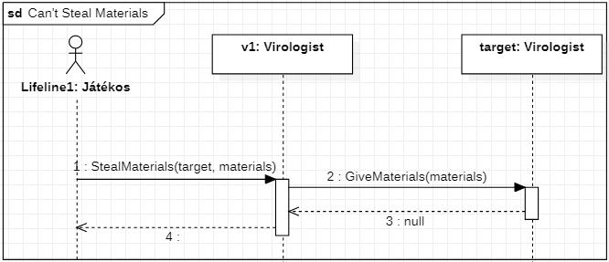

* 1. ´abra. Can’t Steal Materials

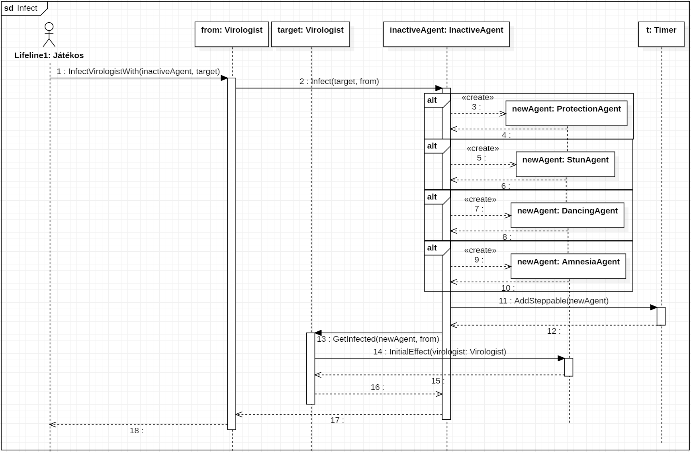

* 1. ´abra. Infect

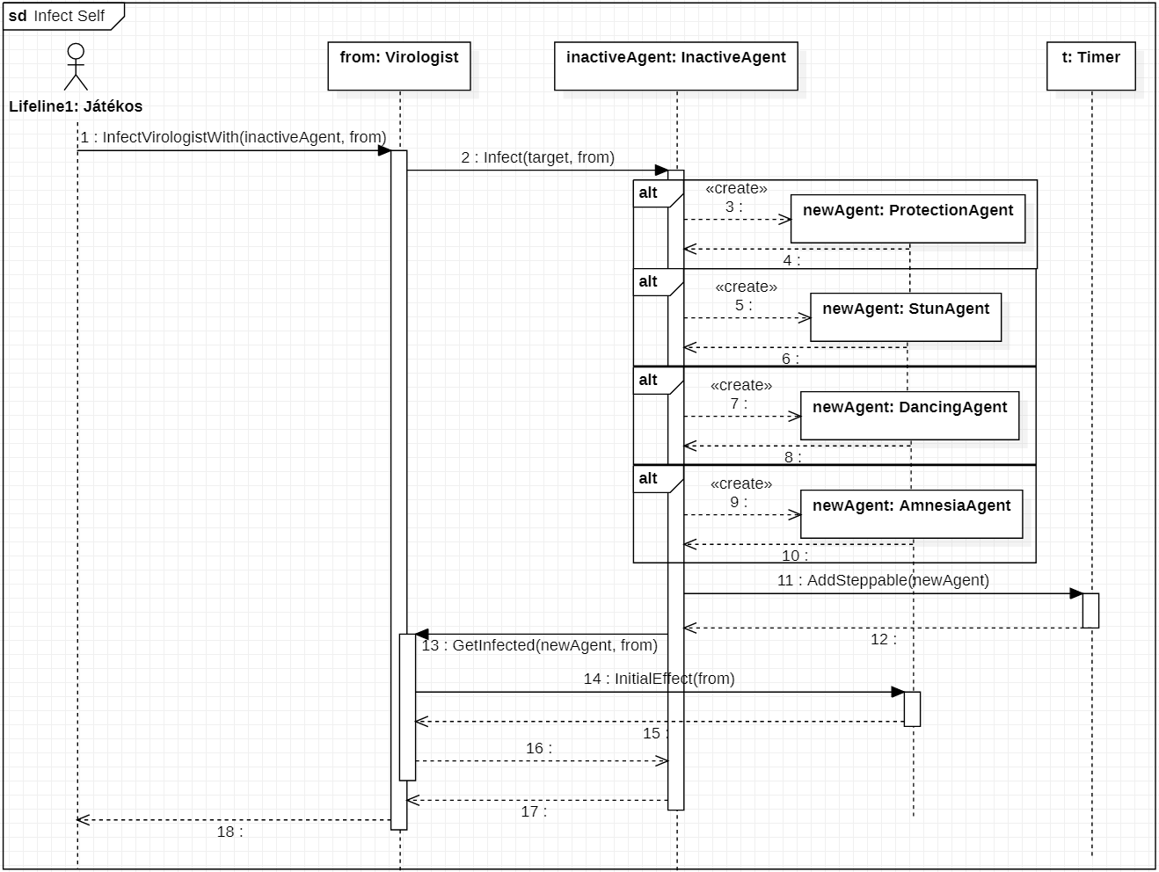

* 1. ´abra. Infect self

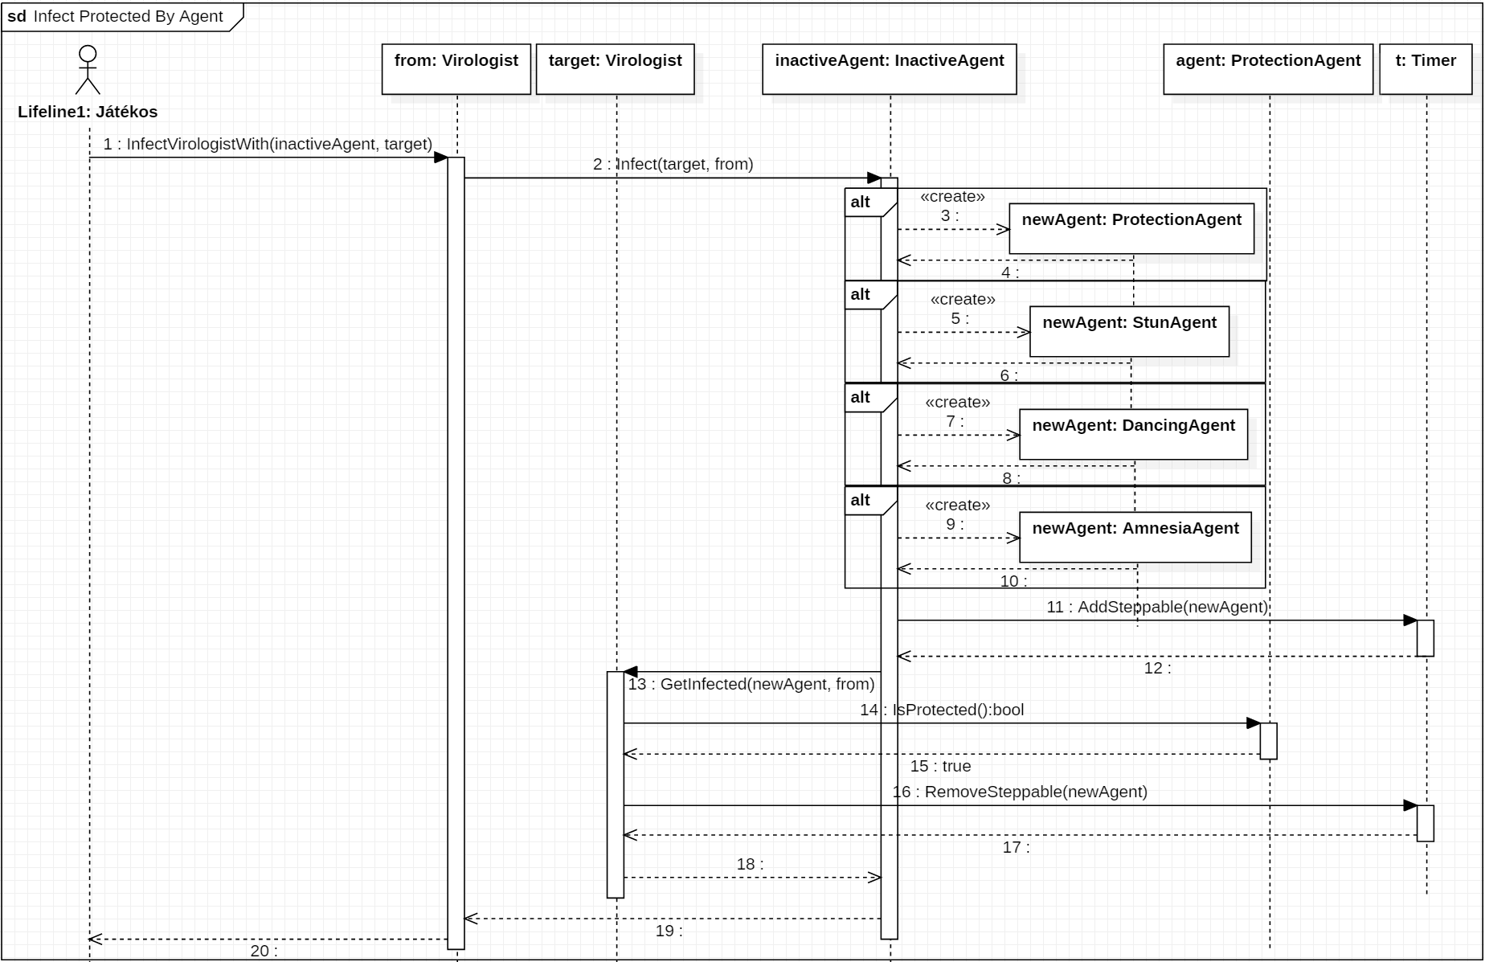

* 1. ´abra. Infect Protected By Agent

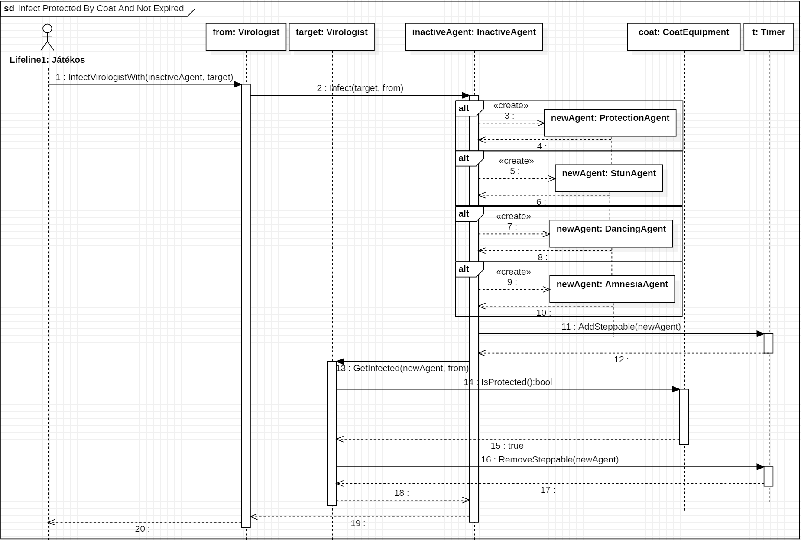

* 1. ´abra. Infect Protected By Coat And Not Expired

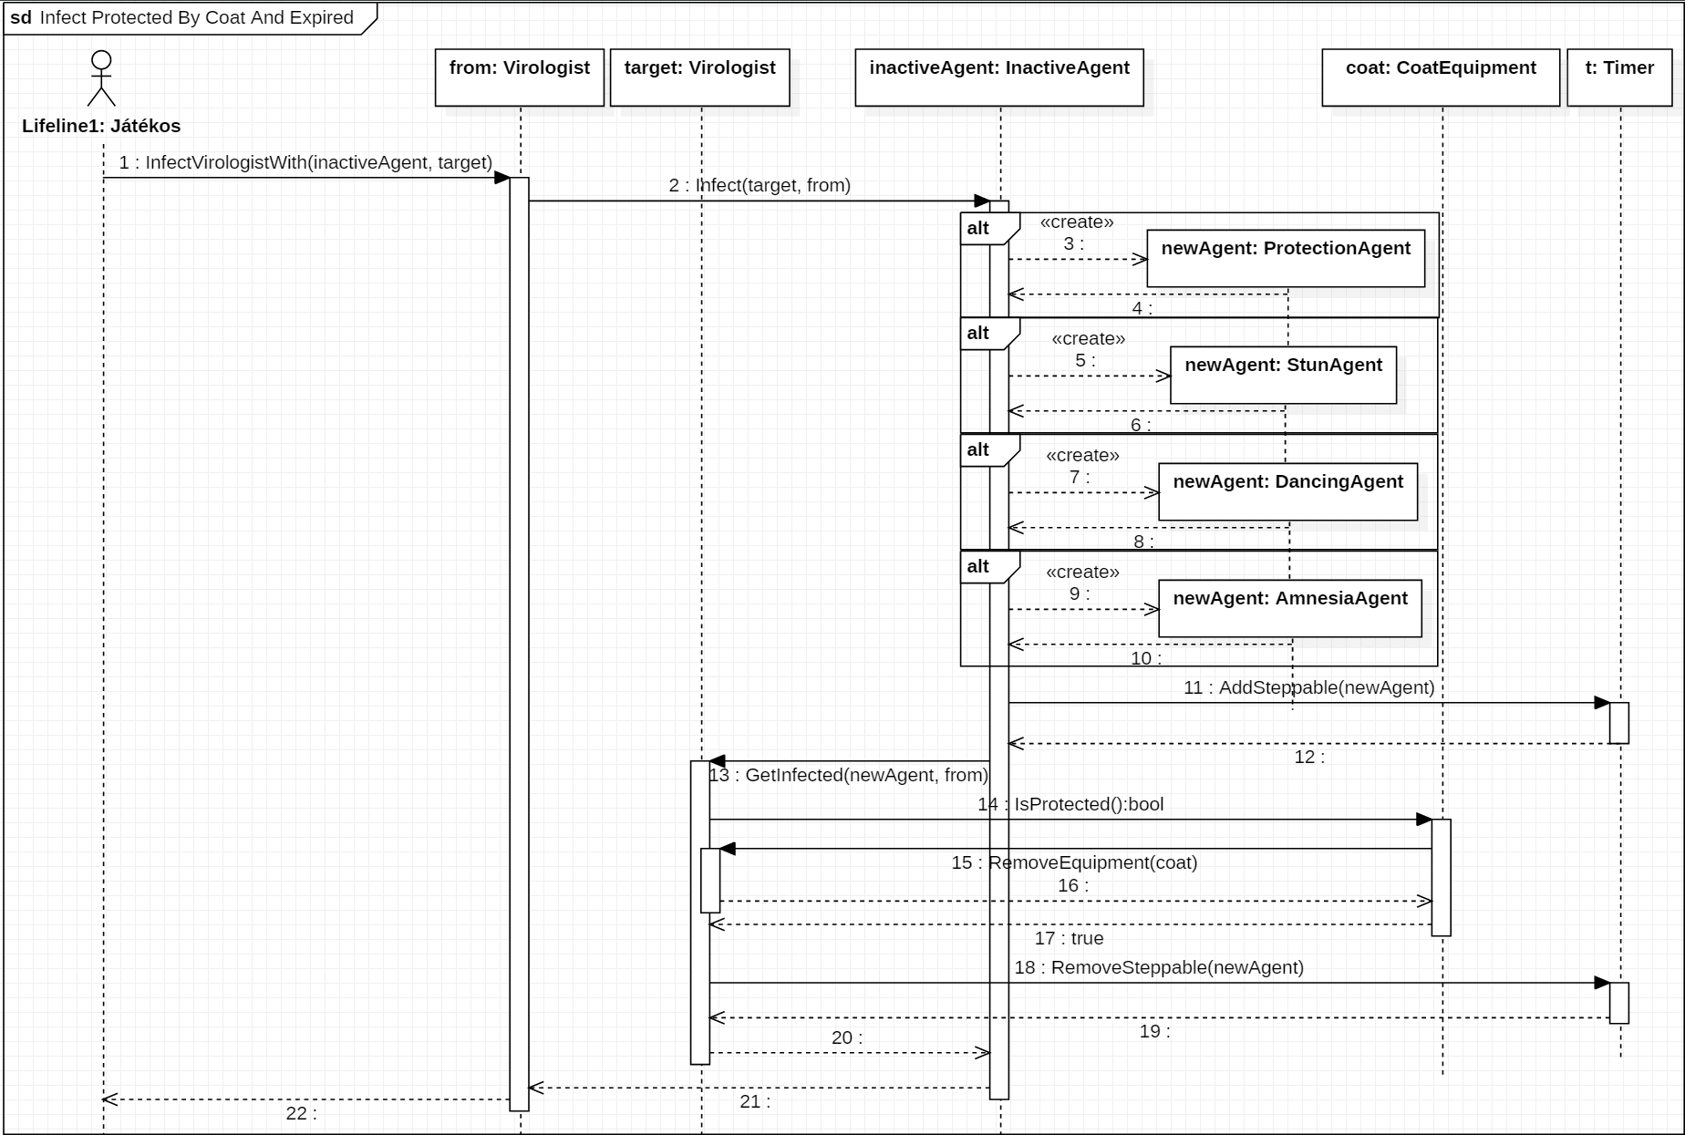

* 1. ´abra. Infect Protected By Coat And Expired

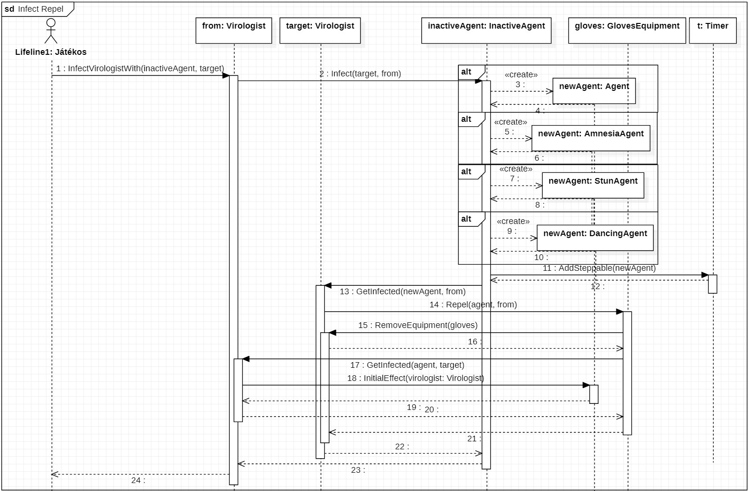

* 1. ´abra. Infect Repel

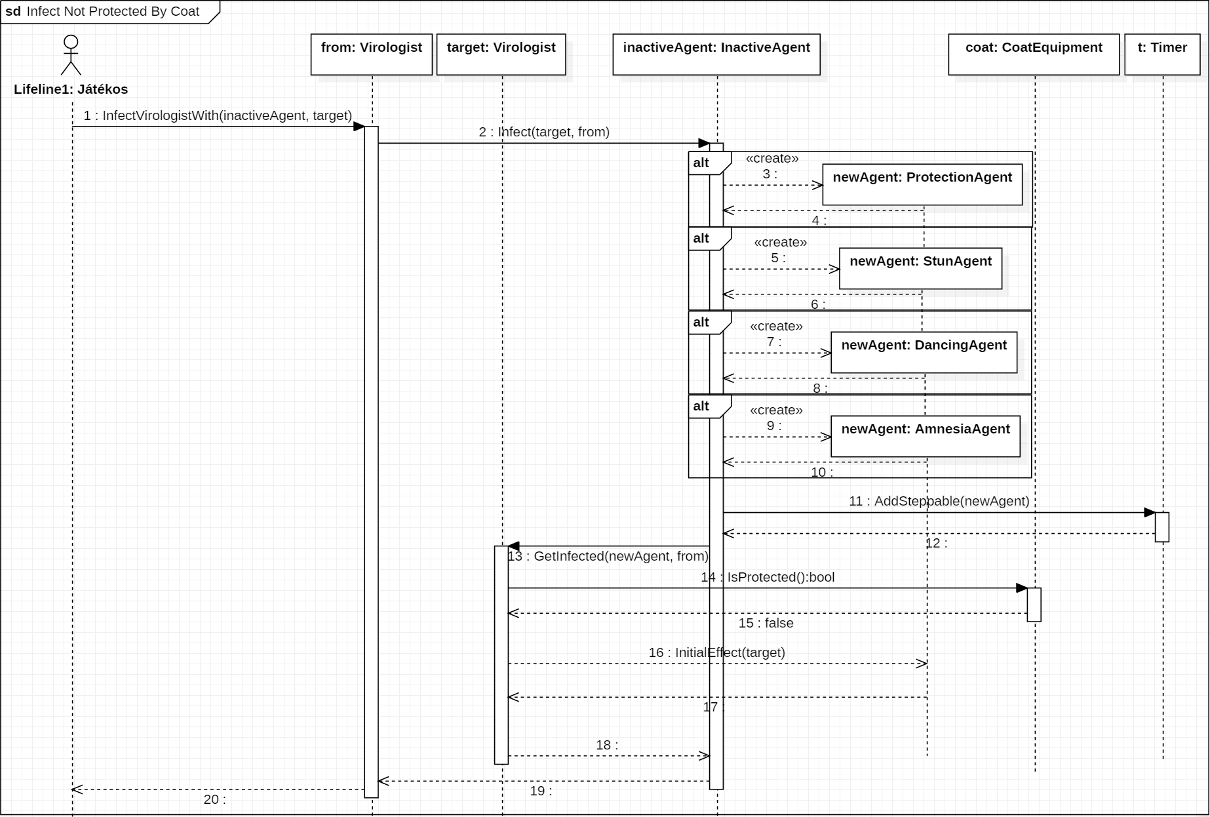

* 1. ´abra. Infect Not Protected By Coat

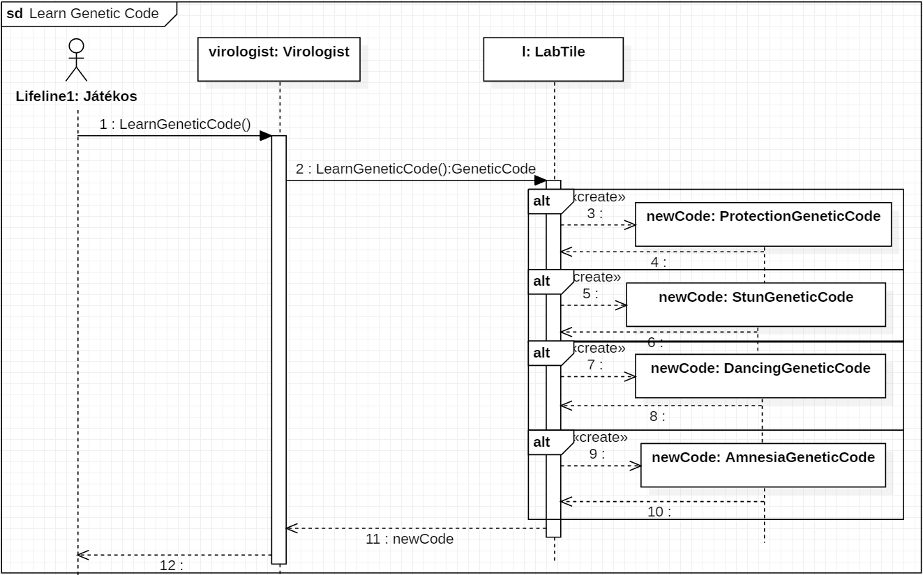

* 1. ´abra. Learn Genetic Code

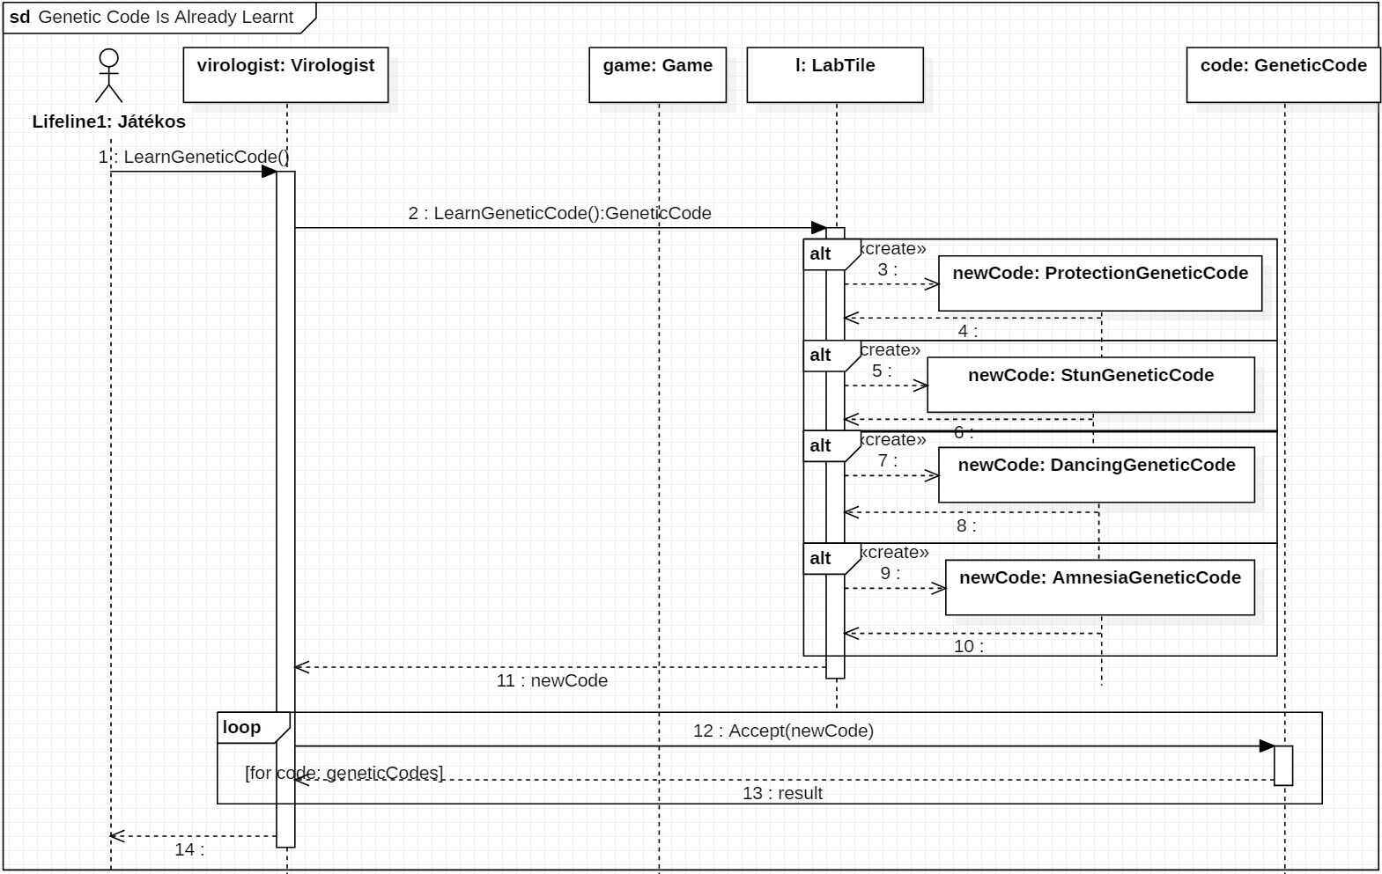

* 1. ´abra. Genetic Code Is Already Learnt

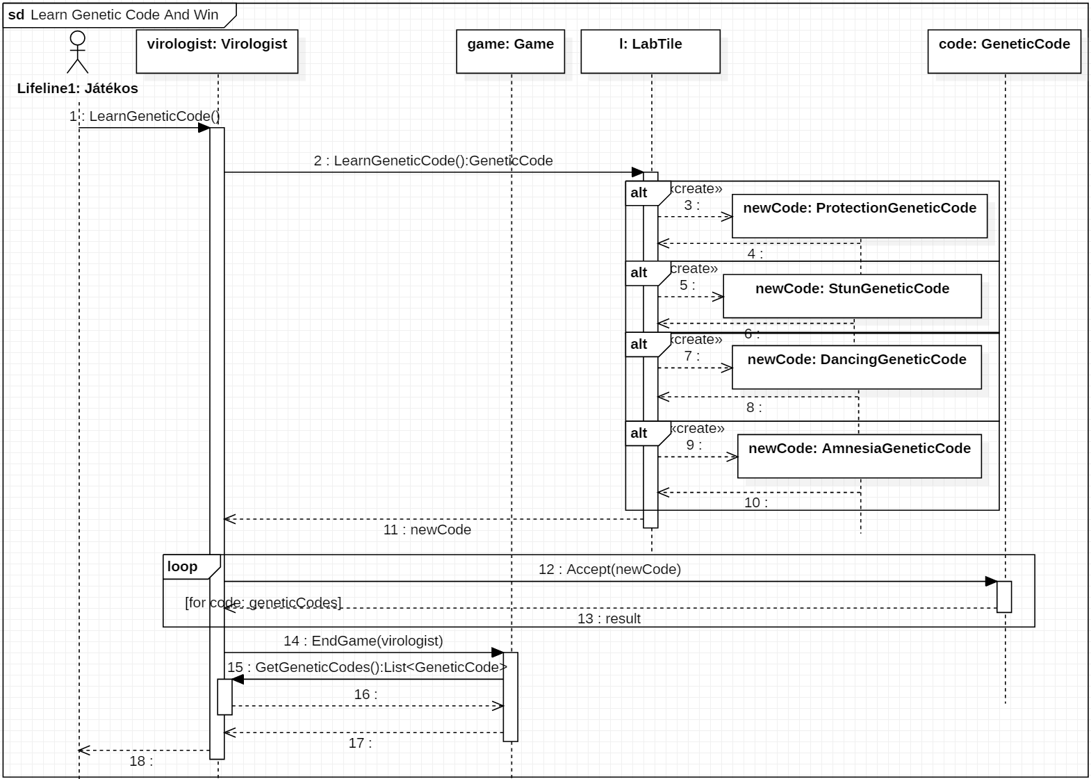

* 1. ´abra. Learn Genetic Code And Win

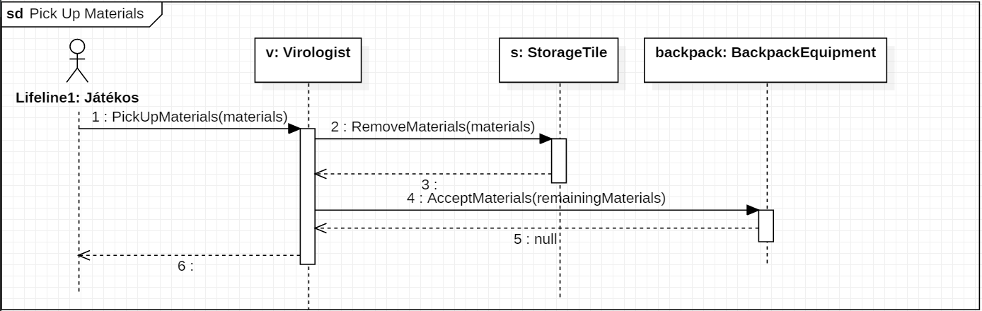

* 1. ´abra. Pickup Materials

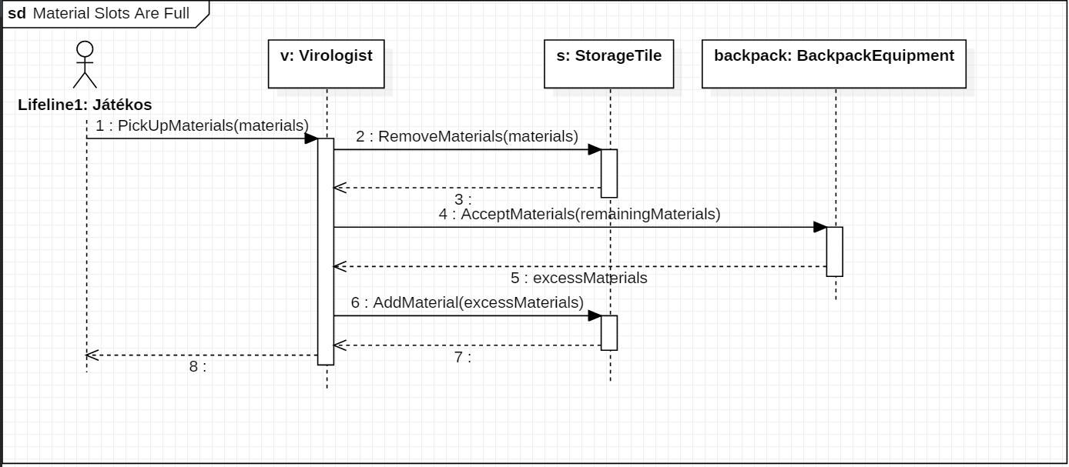

* 1. ´abra. Material Slots Are Full

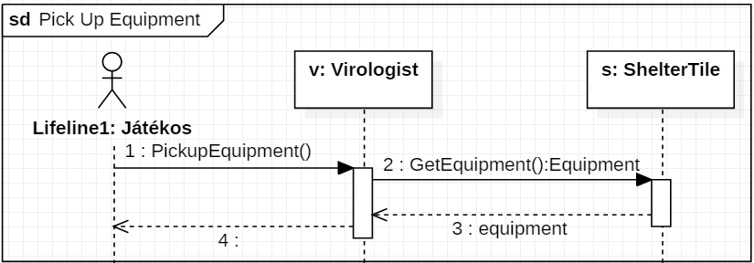

* 1. ´abra. Pickup Equipment

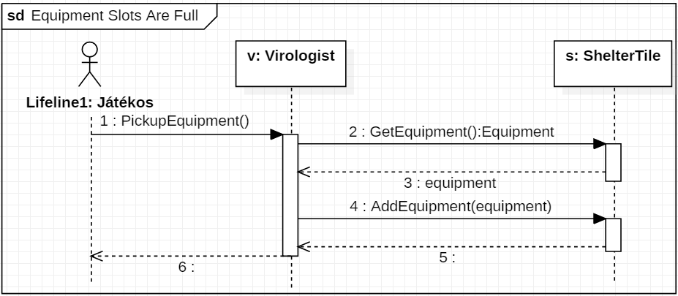

* 1. ´abra. Equipment Slots Are Full

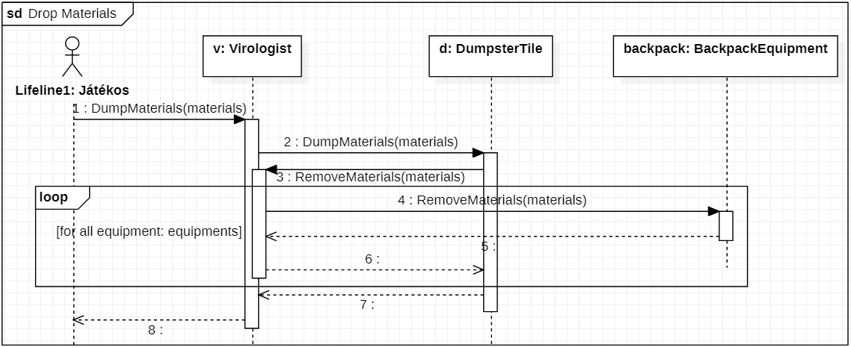

* 1. ´abra. Drop Materials

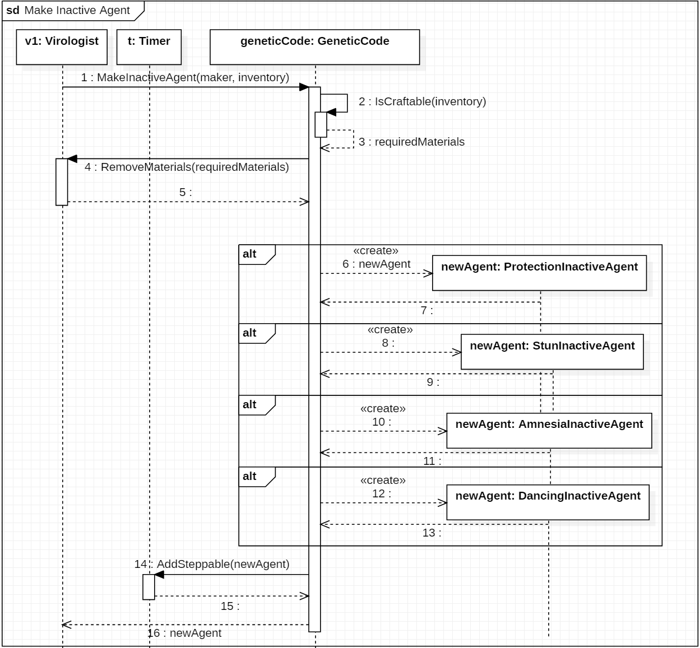

* 1. ´abra. Make Inactive Agent

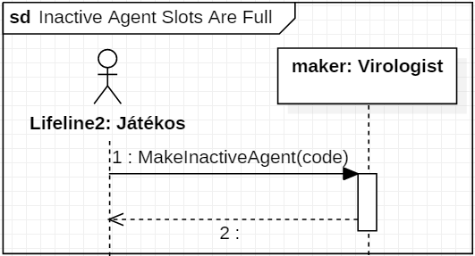

* 1. ´abra. Inactive Agent Slots Are Full

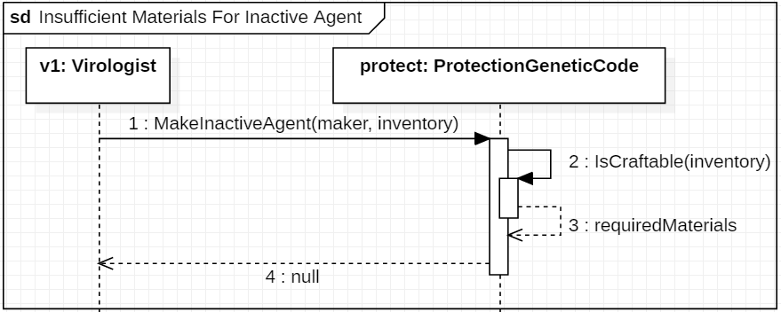

* 1. ´abra. Insufficient Materials For Inactive Agent

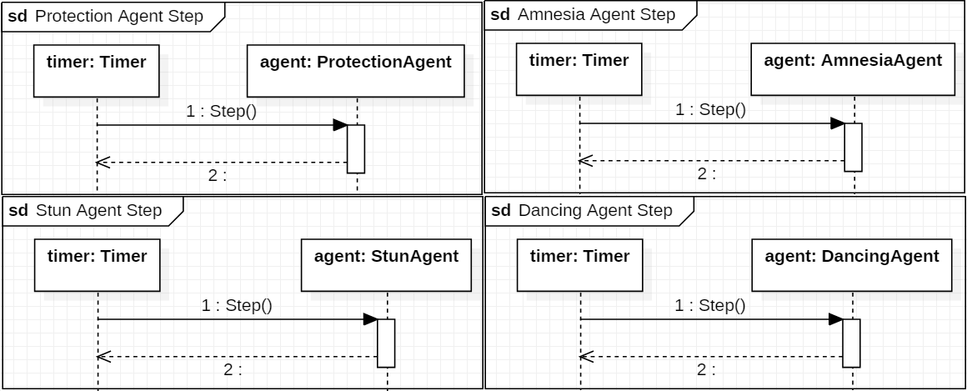

* 1. ´abra. Agent Step

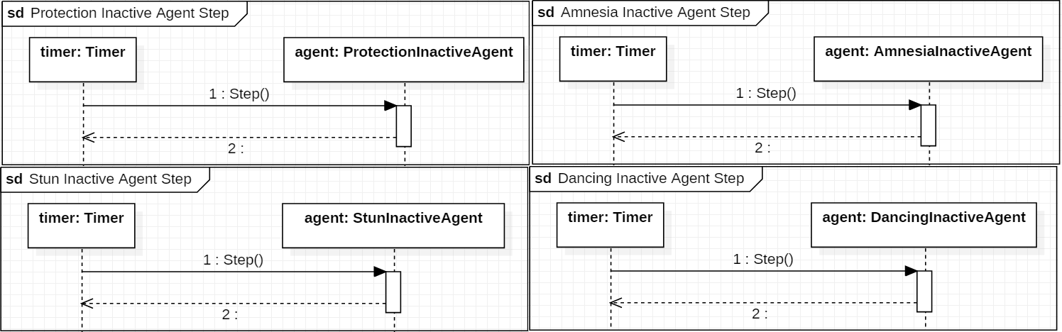

* 1. ´abra. Inactive Agent Step

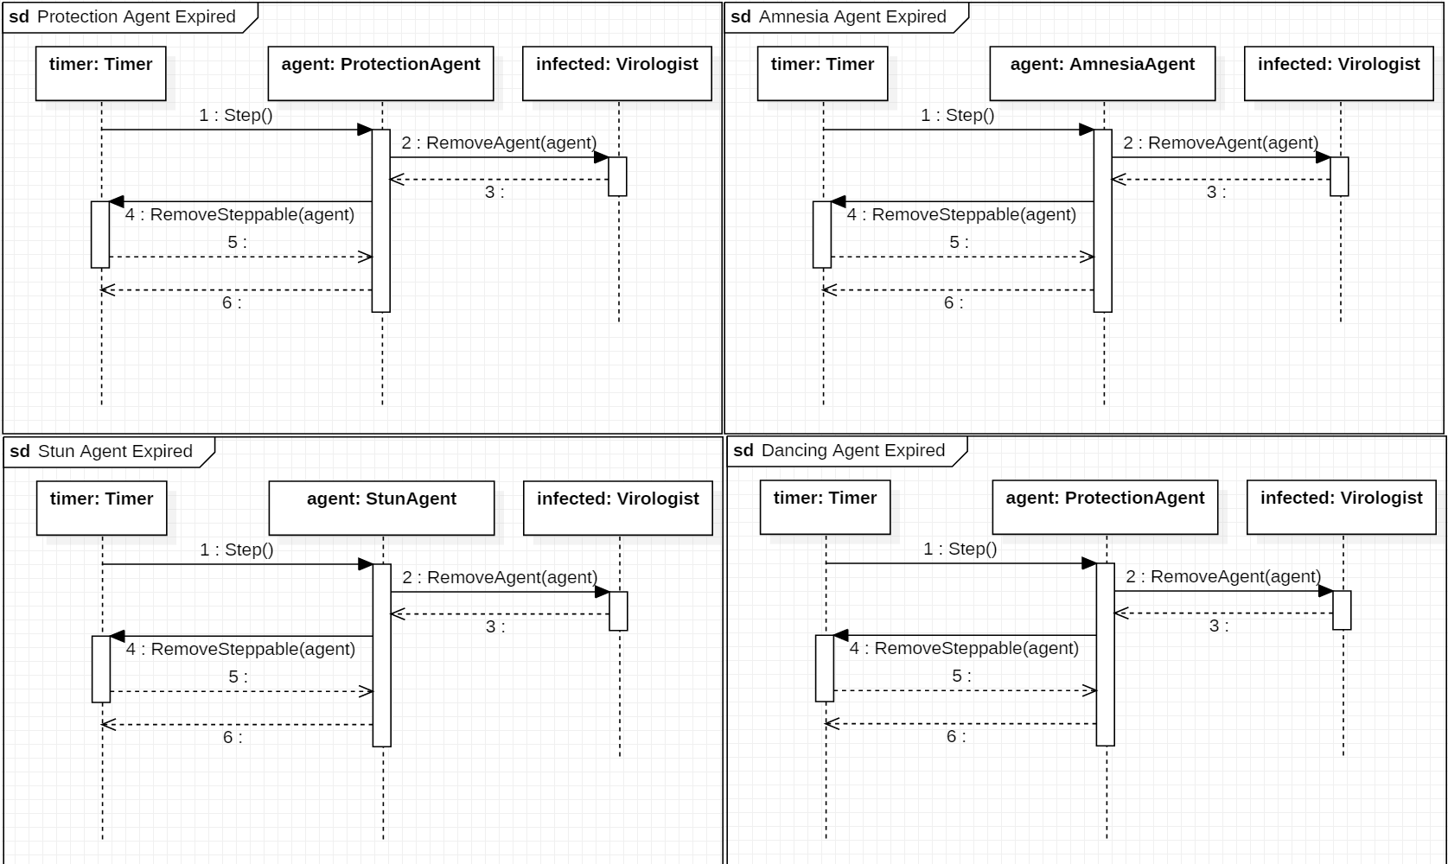

* 1. ´abra. Agent Expired

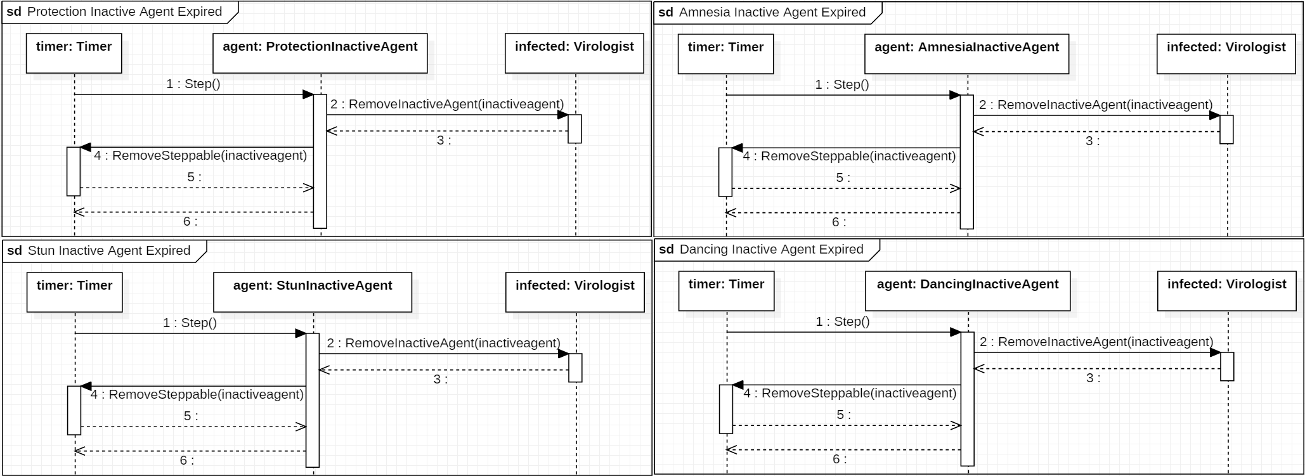

* 1. ´abra. Inactive Agent Expired

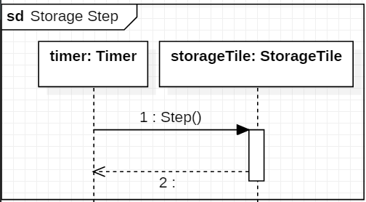

* 1. ´abra. Storage Step

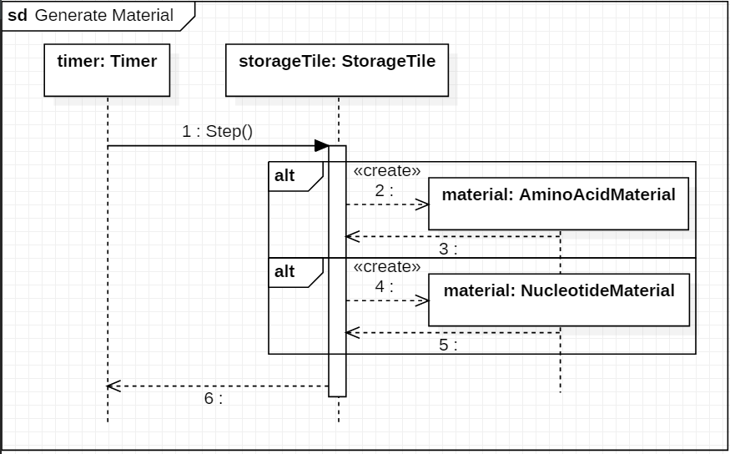

* 1. ´abra. Generate Material

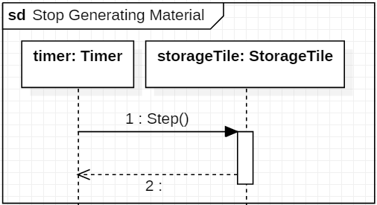

* 1. ´abra. Stop Generating Material

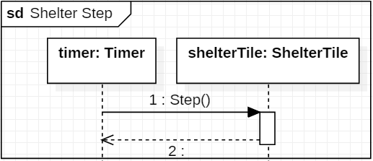

* 1. ´abra. Shelter Step

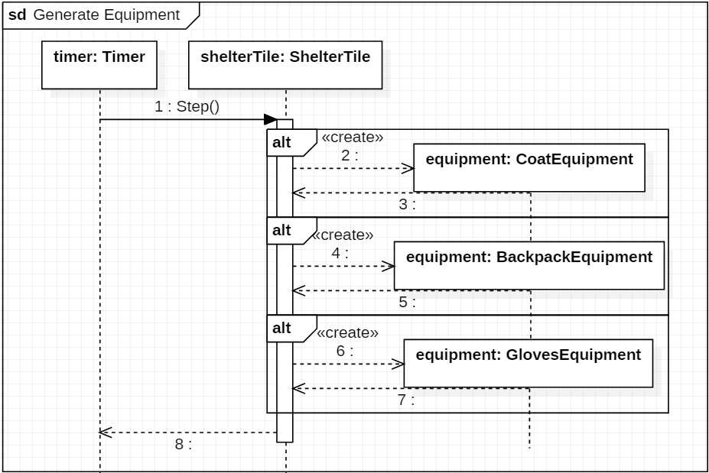

* 1. ´abra. Generate Equipment

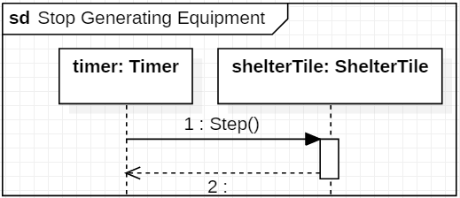

* 1. ´abra. Stop Generating Equipment

# 5.4. Kommunik´aci´os diagramok

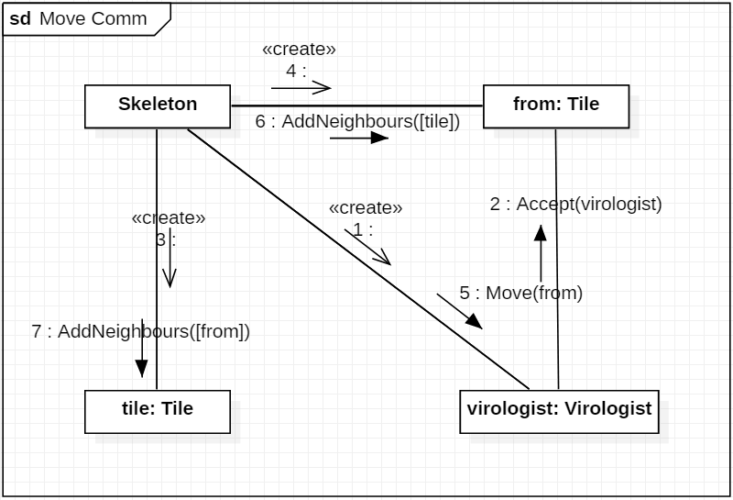

* 1. ´abra. Move Comm

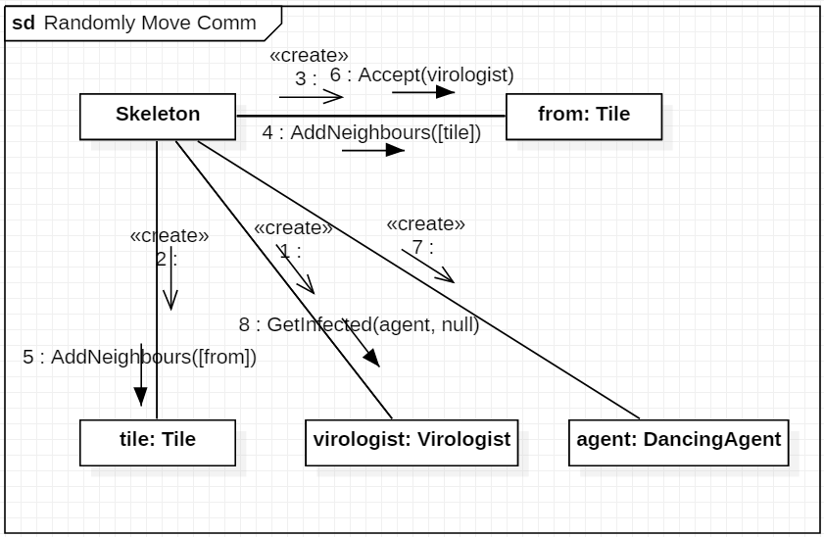

* 1. ´abra. Randomly Move Comm

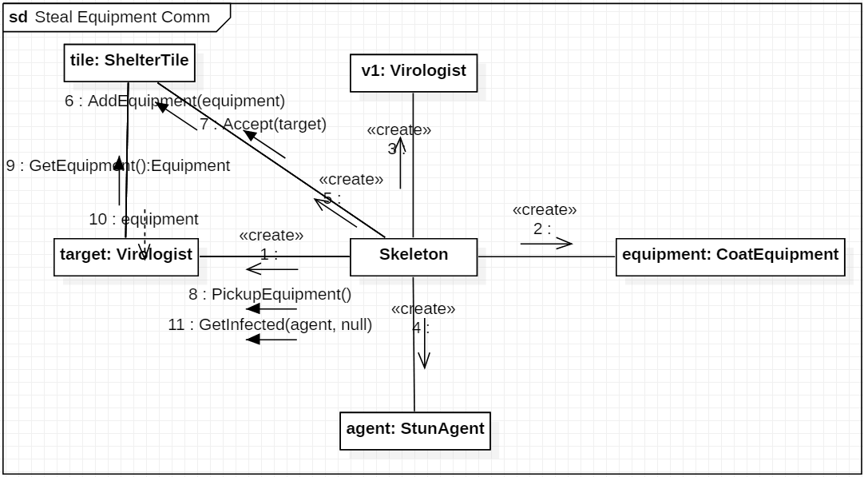

* 1. ´abra. Steal Equipment Comm

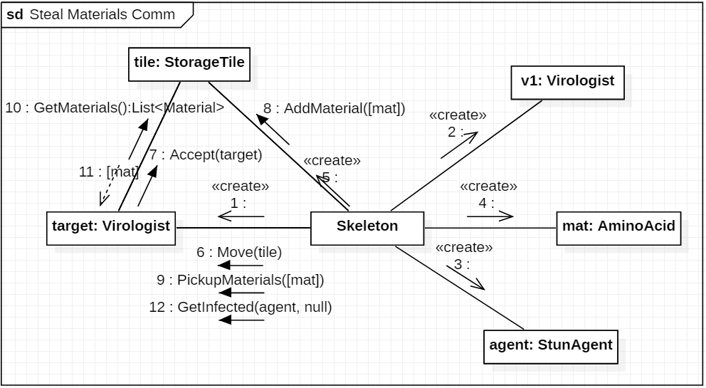

* 1. ´abra. Steal Materials Comm

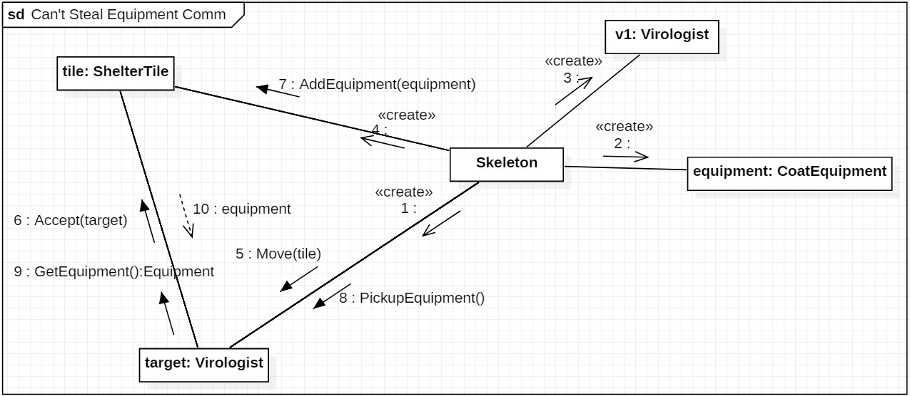

* 1. ´abra. Can’t Steal Equipment Comm

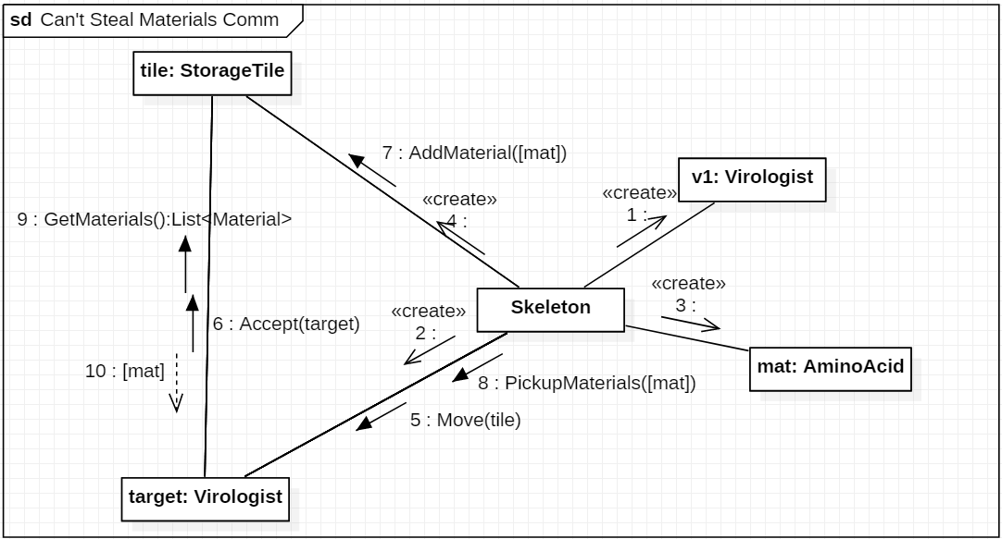

* 1. ´abra. Can’t Steal Materials Comm

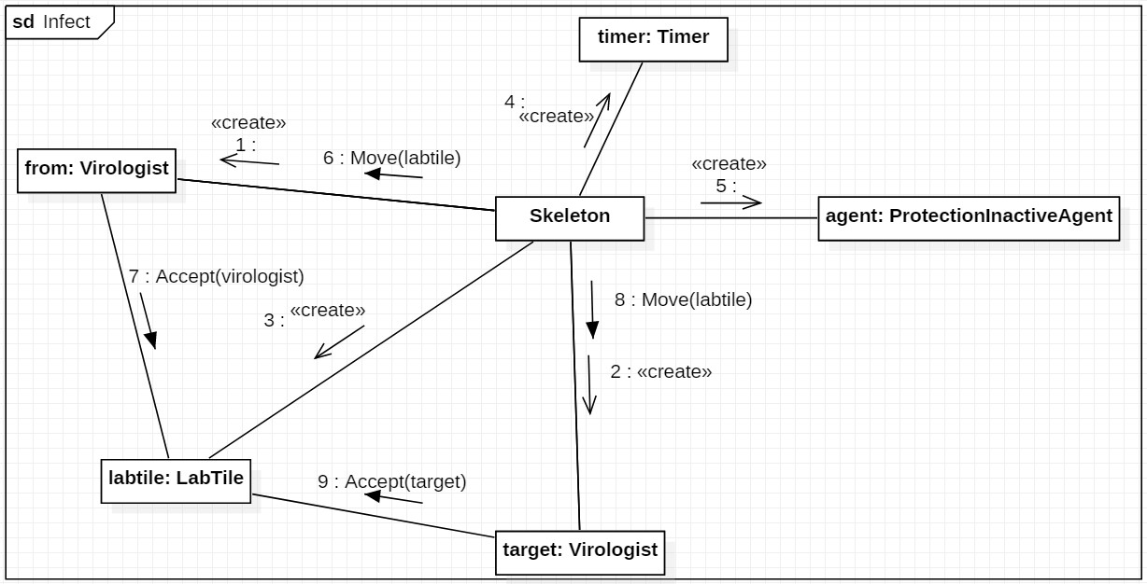

* 1. ´abra. Infect Comm

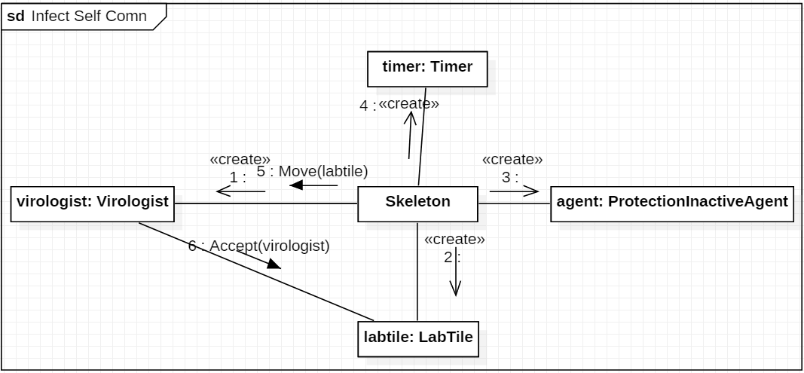

* 1. ´abra. Infect self Comm

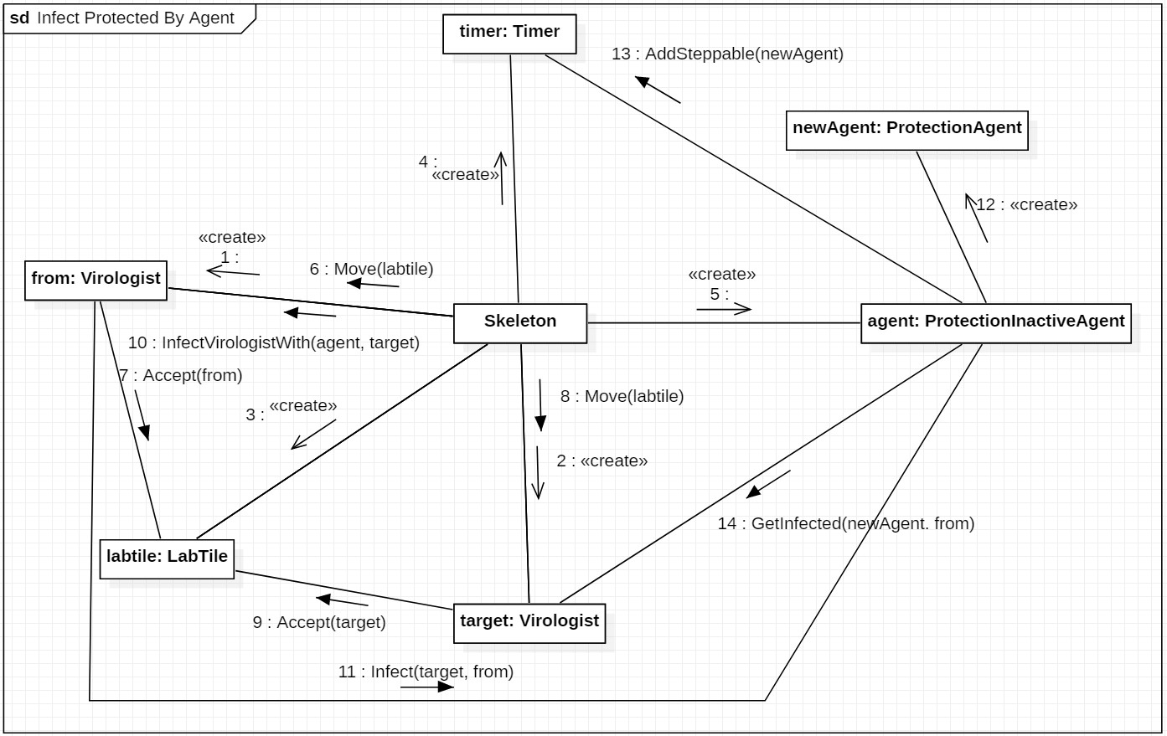

* 1. ´abra. Infect Protected By Agent Comm

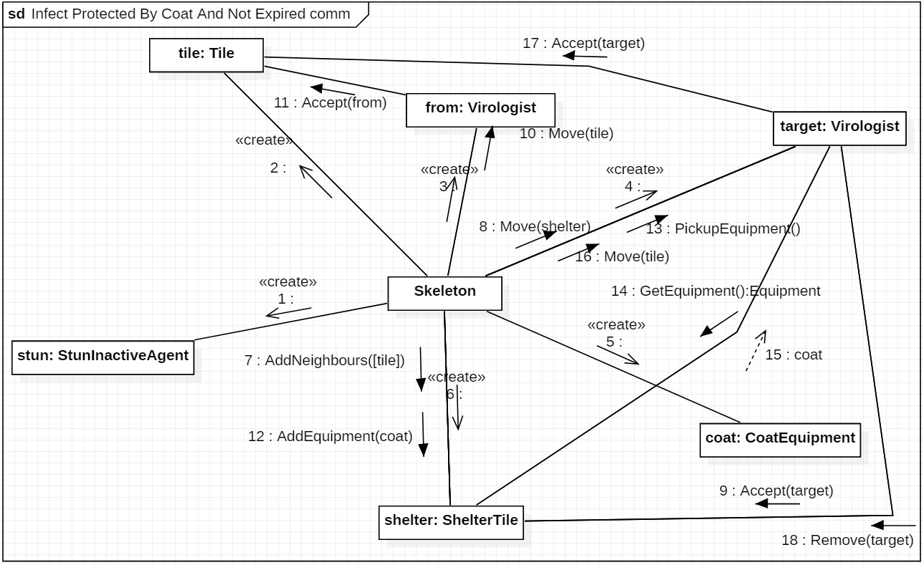

* 1. ´abra. Infect Protected By Coat And Not Expired Comm

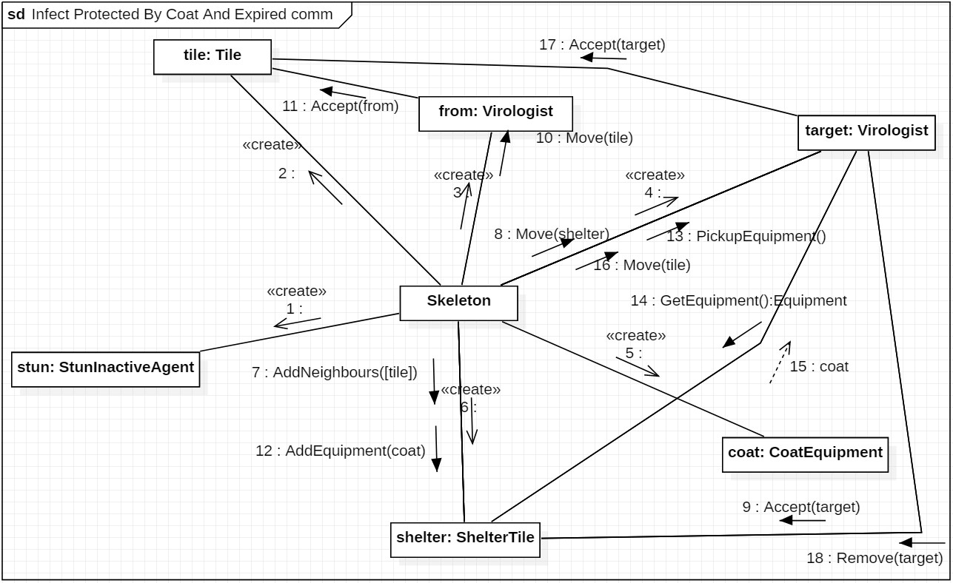

* 1. ´abra. Infect Protected By Coat And Expired Comm

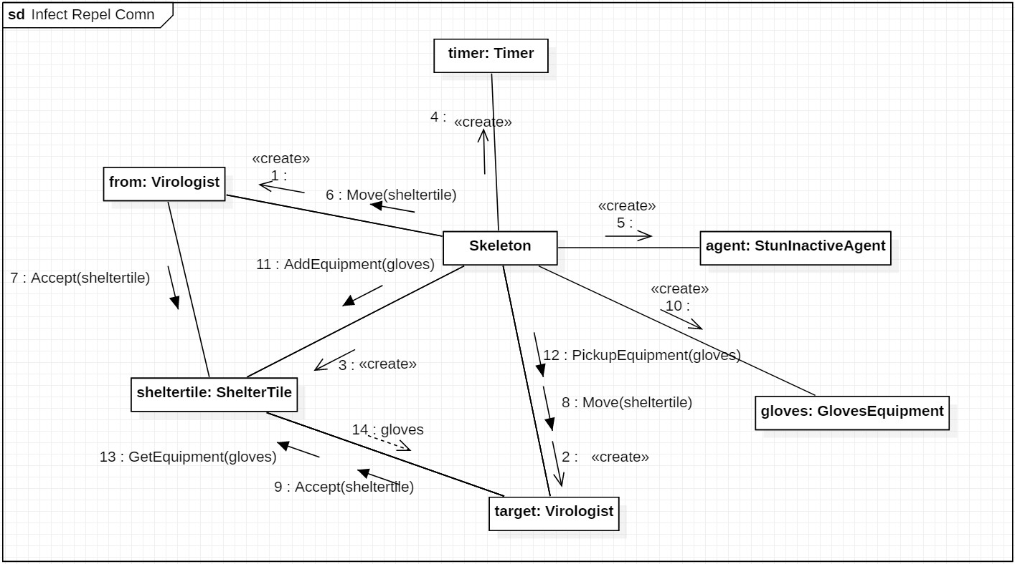

* 1. ´abra. Infect Repel Comm

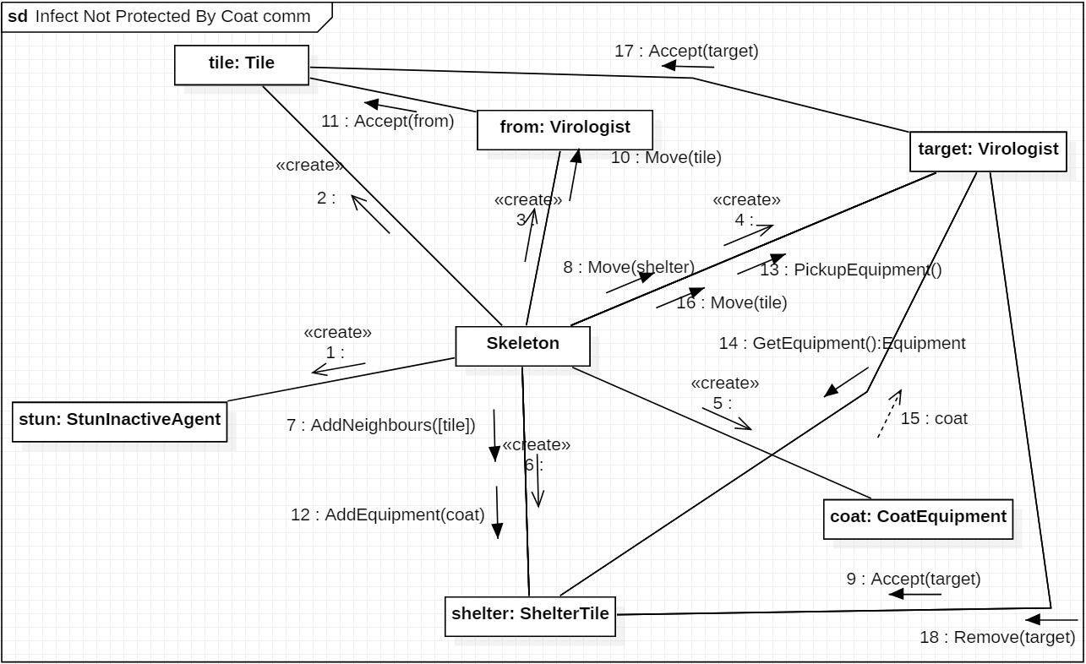

* 1. ´abra. Infect Not Protected By Coat Comm

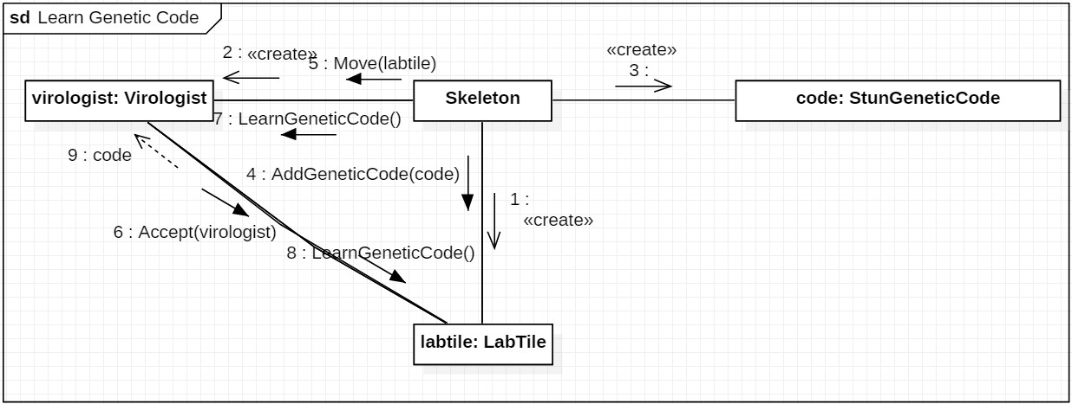

* 1. ´abra. Learn Genetic Code Comm

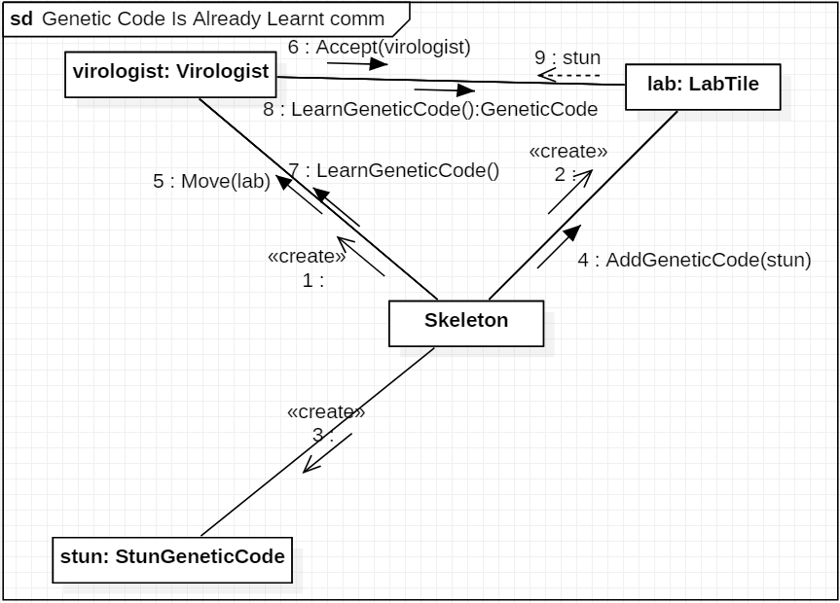

* 1. ´abra. Genetic Code Is Already Learnt Comm

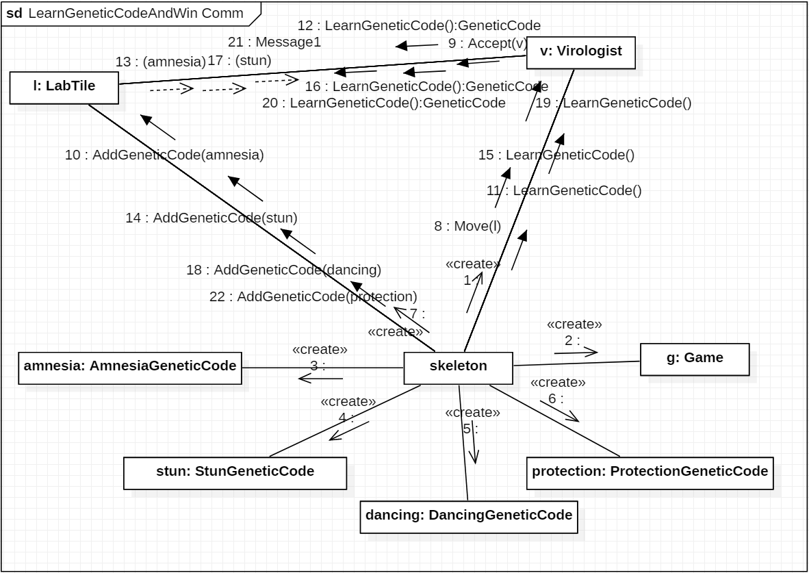

* 1. ´abra. Learn Genetic Code And Win Comm

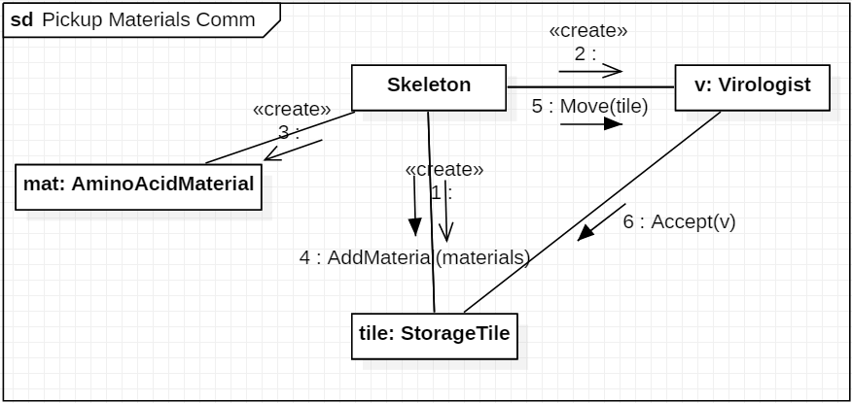

* 1. ´abra. Pickup Materials Comm

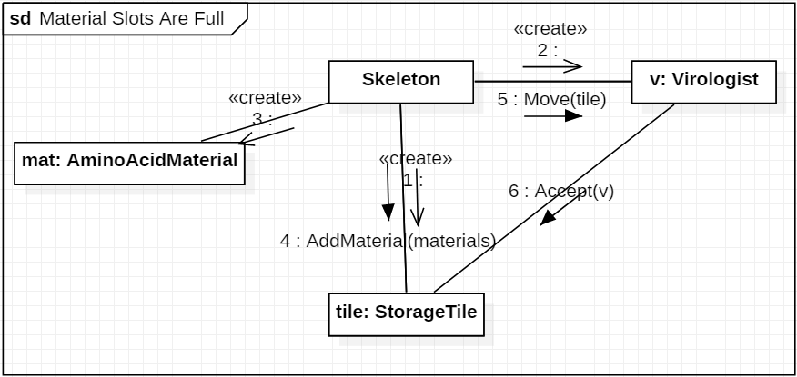

* 1. ´abra. Material Slots Are Full Comm

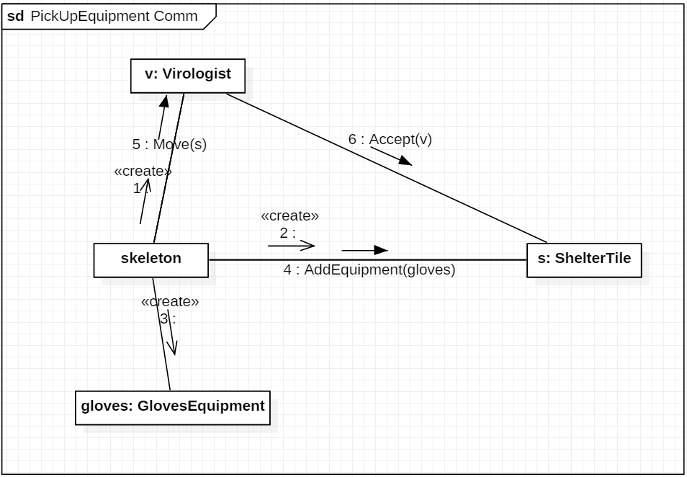

* 1. ´abra. Pickup Equipment Comm

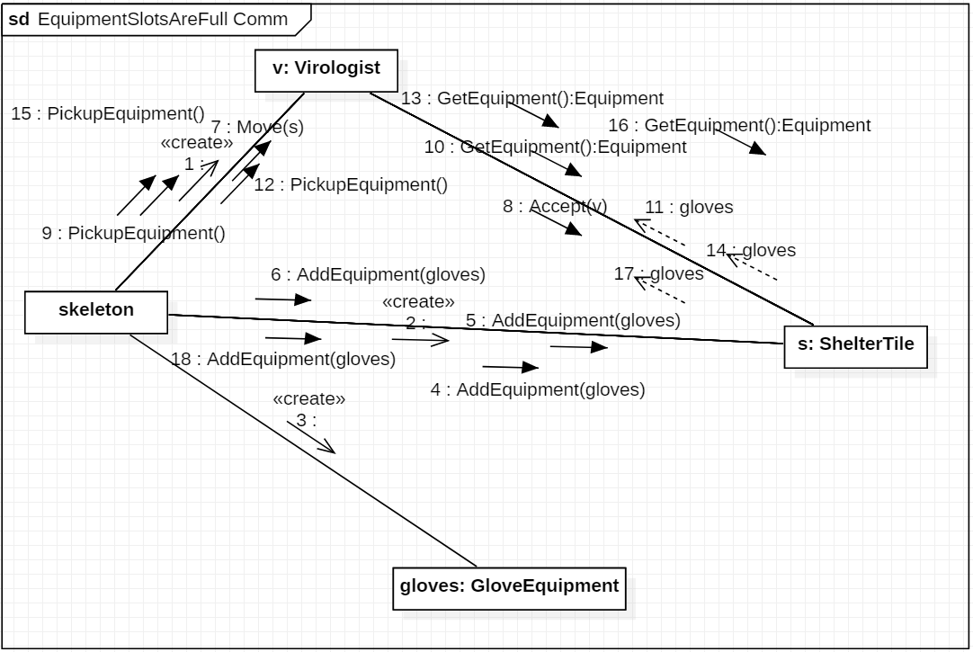

* 1. ´abra. Equipment Slots Are Full Comm

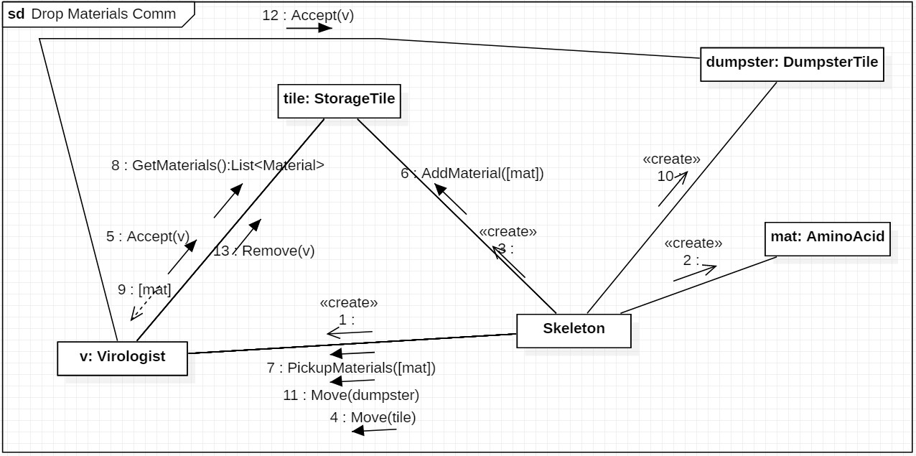

* 1. ´abra. Drop Materials Comm

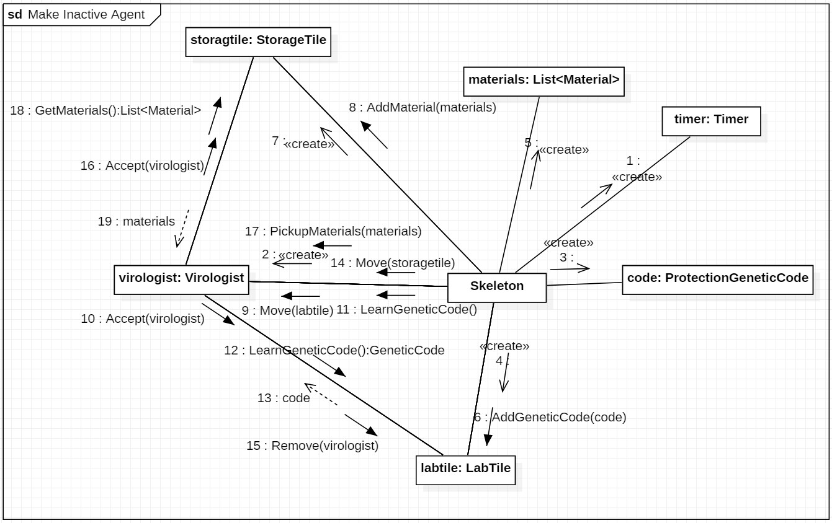

* 1. ´abra. Make Inactive Agent Comm

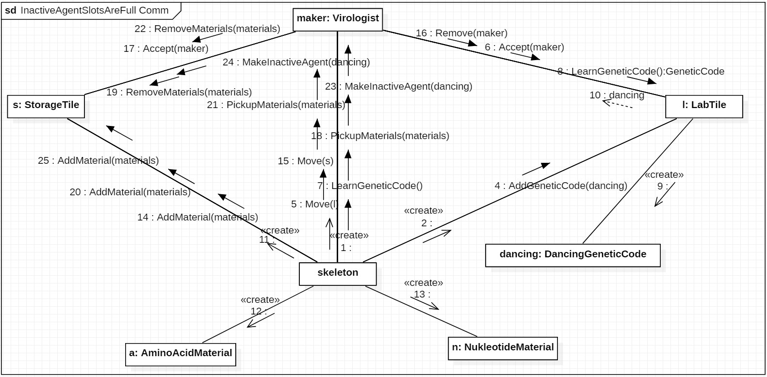

* 1. ´abra. Inactive Agent Slots Are Full Comm

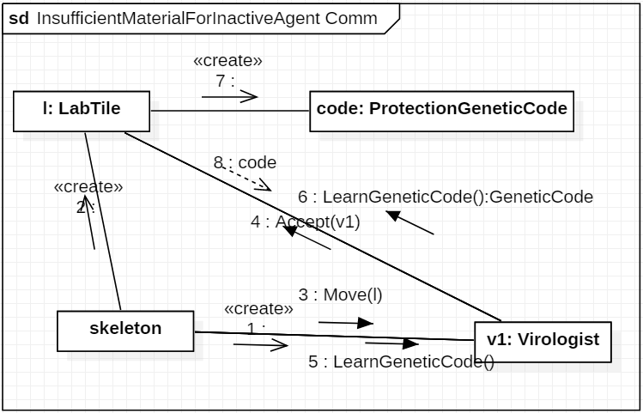

* 1. ´abra. Insufficient Materials For Inactive Agent Comm

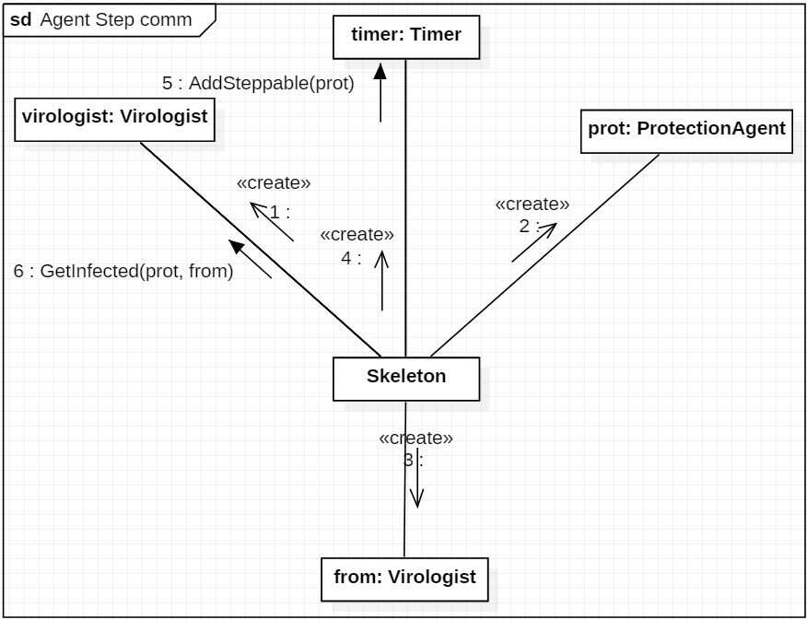

* 1. ´abra. Agent Step Comm

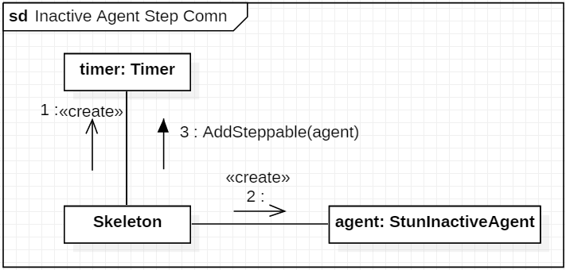

* 1. ´abra. Inactive Agent Step Comm

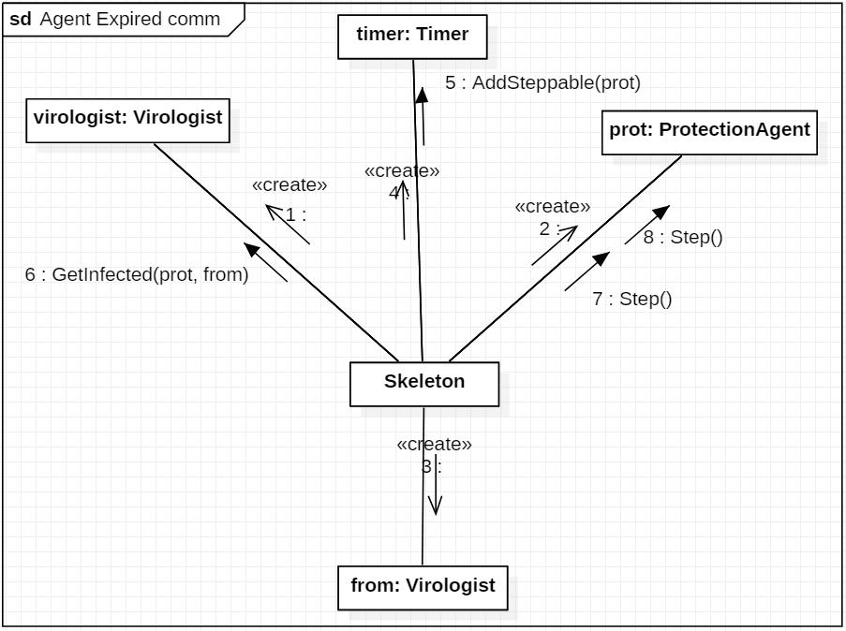

* 1. ´abra. Agent Expired Comm

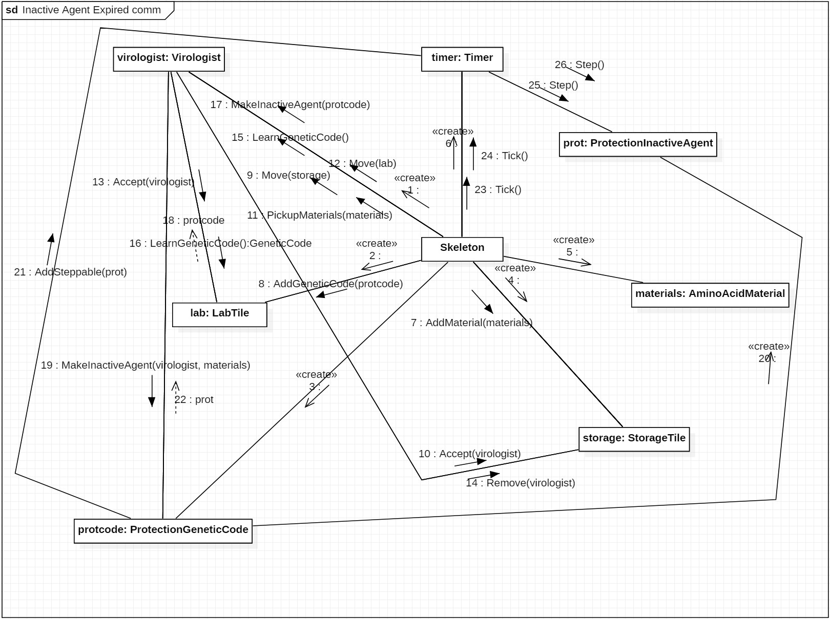

* 1. ´abra. Inactive Agent Expired Comm

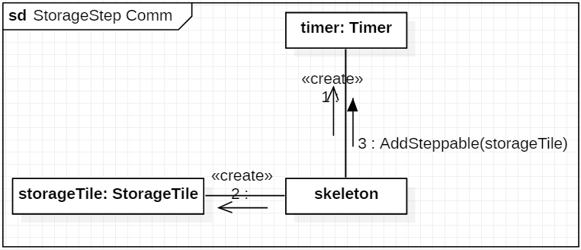

* 1. ´abra. Storage Step Comm

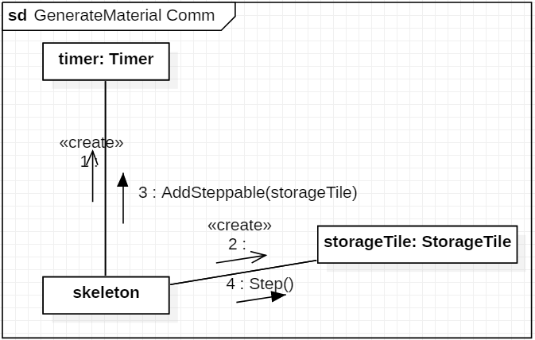

* 1. ´abra. Generate Material Comm

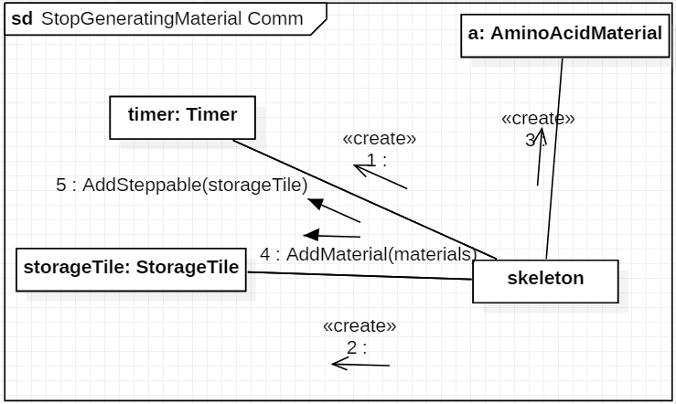

* 1. ´abra. Stop Generating Material Comm

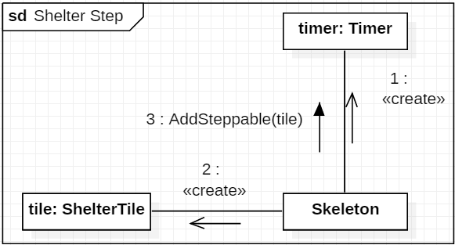

* 1. ´abra. Shelter Step Comm

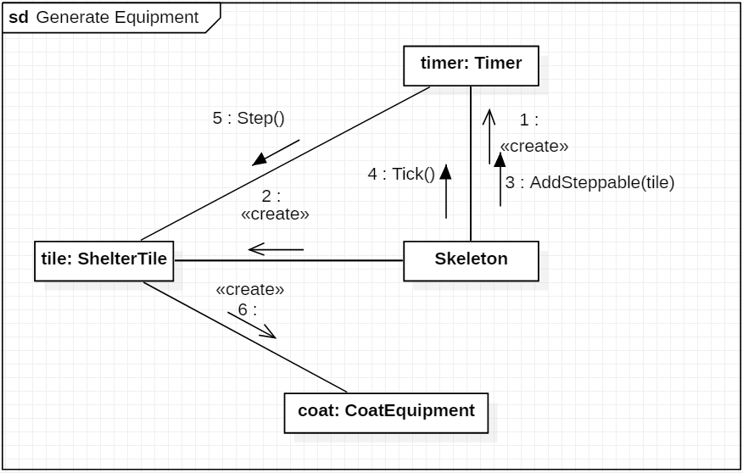

* 1. ´abra. Generate Equipment Comm

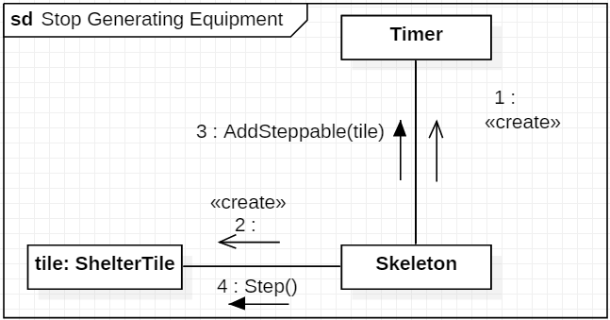

* 1. ´abra. Stop Generating Equipment Comm

42 BA

**5.4. Napl´o**

|  |  |  |  |
| --- | --- | --- | --- |
| **Kezdet** | **Id˝otartam** | **R´esztvev˝ok** | **Le´ır´as** |
| m´ar. 18. 16h | 1 ´ora | Csapat | E´rtekezlet: Feladatok beoszt´asa |
| m´ar. 18. 20h | 2.5 ´ora | Bui | 5.1, 5.2 kidolgoz´asa |
| m´ar. 19. 10h | 4 ´ora | Szigeti | 5.3 fel´enek kidolgoz´asa |
| m´ar. 19. 11h | 5 ´ora | Kov´acs | 5.3 m´asik fel´enek kidolgoz´asa |
| m´ar. 20. 10h | 5 ´ora | Bakurecz | 5.4 fel´enek kidolgoz´asa |
| m´ar. 20. 10h | 6 ´ora | Vendel | 5.4 m´asik fel´enek kidolgoz´asa |
| m´ar. 20. 17h | 3 ´ora | Csapat | E´rtekezlet: diagramok a´tn´ez´ese, hib´ak  jav´ıt´asa |
| m´ar. 20. 20h | 2 ´ora | Bui | Dokumentum o¨sszeszerkeszt´ese |

|  |  |
| --- | --- |
| Bakurecz | 20% |
| Bui | 20% |
| Kov´acs | 20% |
| Szigeti | 20% |
| Vendel | 20% |